SiM - Simple Interactive Messageboard

**2011**

Elev 1, Elev 2, Elev 3 & Elev 4

Si | Sign

d. 26./4. - 11

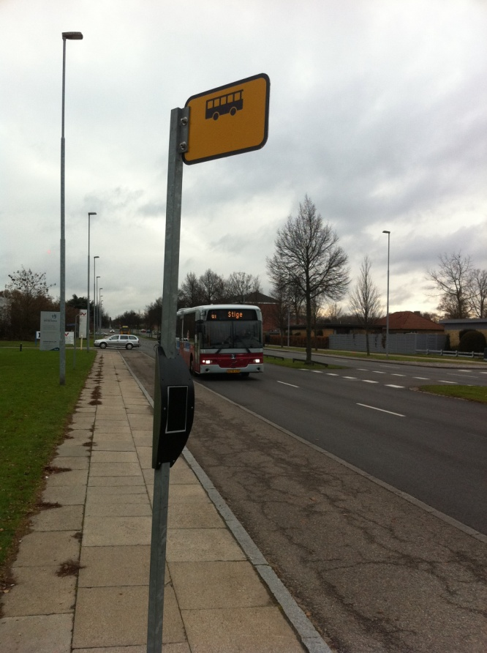

Indholdsfortegnelse

1 Indledning 6

2 Projektbeskrivelse 6

Problemanalyse 6

problemtræ 7

Problemformulering 8

projektafgrænsning 9

3 Milepælsplanlægning 9

Foreløbig foretningsplan 9

4 Idé generering 11

Idéskabelse 11

Brainstorm 1Elev 2 11

Brainstorm 2Elev 2 12

Brainstorm 3Elev 2 13

Produktløsning 14

Arbejde frem mod en løsning Elev 2 14

Inspiration til produktElev 2 15

DPU – Designbaseret produktudvikling 16

Design og konstruktion 16

5 Virksomhedens idégrundlag 25

Idé – Grundlag for vores firmaNicolaj 25

Produktets egenskaberElev 1 26

Opfyldelse af kundebehovNicolaj 27

Hvem sælger vi til?Nicoalj 27

Tanker omkring fremstilling af produktNicolaj 27

Krav til produktetNicolaj 28

MulighedsmatrixNicaolaj 28

Hvorfor bæredygtig forretningsidé?Nicolaj 28

Vission og missionAlle 29

MålAlle 29

6 Fremstilling af prototype 29

VærkstedElev 2 29

Materialer til flyvende prototypeElev 2 32

Prrræsentation af flyvende prototypeElev 2 32

aterialerElev 1 34

Eksterne interesser – køber, bruger og beslutningstagerElev 1 35

videreudvikling af prototype 35

krav til videreudviklede prototype 36

Mulige leverandører 37

Producenter 37

Leverandører 38

7 Markedsbeskrivelse og analyse 39

SpørgeskemaElev 4 39

FormålElev 4 40

SpørgeskemaetAlle 40

Resultatet af undersøgelsenElev 4 41

Konklusion på spørgeskemaetElev 4 43

Undersøgelse af målgrupppe ved messeElev 4 44

Virksomhedens kompetencerElev 4 44

8 Målgruppen 44

Målgruppeanalyse med udgangspunkt i minerva modellenElev 4 44

DEn udvalgte målgruppeElev 4 46

9 Konkurrentanalyse 47

Vigtige konkurrenterElev 1 47

Vurdering af faktorer for udvikling i branchenElev 1 48

Forskellen i forhold til konkurrenterElev 1 49

10 Miljøvurdering 49

BrugskontekstElev 4 49

Livscyklusanalyse 50

MaterialefasenElev 4 50

ProduktionsfasenElev 4 51

Brugs- /anvendelsesfasenElev 4 52

BortskaffelsesfasenElev 4 52

TransportElev 4 53

MEKA – SkemaElev 4 53

MiljøkonklusionElev 4 55

11 Teknologianalyse 55

Teknik 55

LCD skærmElev 4 55

GPSElev 4 57

BatteriElev 4 58

Viden 59

StøbeformElev 4 59

internetforbindelseElev 4 59

SolenergiElev 4 60

OrganisationElev 4 & Elev 3 60

Produktion 61

ProduktElev 4 62

12 TeknologivurderingElev 4 63

Konklusion på teknologivurderingElev 4 65

13 Forretningsstrategi 66

KonkurrenceparametrreElev 1 66

Værdikurve over virksomhedens nærmeste konkurrenterElev 1 66

Tilpasning af virksomhedens konceptElev 1 66

Swot-analyse Elev 4 & Elev 2 66

hvordan får jeg mine svagheder og trusler mindsket mindst muligt?Elev 4 67

14 Værdikæde og konkurrenceevne 68

15 Markedsføringsstrategi 68

Produktstrategi 69

Virksomhedens navnElev 1 69

Salgsstrategi for forhold til produktetElev 4 72

PrisstrategiElev 4 73

Første overslag af prissætning 74

disstributionsstrategiElev 4 75

KommunikationsstrategiElev 1 76

Fremstilling af annonceElev 1 76

16 DiffutionNicolaj 77

17 Love og regler 77

18 Virksomheden 77

Organisationsstruktur 77

MatrixorganisationsstrukturElev 4 77

hierakisk organisationsstrukturElev 4 78

ProjektorgnisationElev 4 79

Flad organisationsstrukturElev 4 80

valg af organisationsstrukturElev 4 81

Budgetter 82

EtableringsbudgetElev 1 82

DriftbudgetElev 1 84

Konklusion 87

20 Perspektivering 87

21 Konklusion 87

22 Evaluering 87

23 Kildehenvisninger 87

24 Bilag 87

Fra råstof til plastElev 4 87

fem procent af olien anvendes til plastElev 4 88

Miljøskemaer 89

Forarbejde til Livscyklusanalyse 89

ProduktbladElev 4 91

BudgettterElev 1 91

Teknologirapport

# 1 Indledning

I dette projekt har vi det mål, at skabe et unikt produkt, der løser hverdagens problemer for mange mennesker, som bruger den offentlige transport dagligt. Produktets funktion er helt tydelig, at give brugeren en helt præcis tid på, hvornår bussen er på den aktuelle position.

I løbet af opgaven tilegner man sig større viden inden for forskellige metoder, som er gode at anvende i et projekt forløb som dette. Budgetter, fremgangsmåder, og teknikker til udvikling af en virksomhed bliver blandt andet også nøje beskrevet, og ud over det, er der også metoder til udvikling af et produkt fra ideen til det færdige produkt.

Produktets primære funktion er at sende præcise informationer ud til kunden, ved hjælp af et GPS system, som både produktet og bussen har installeret, for at de på den måde at udregne hvor langt bussen er fra stoppestedet.

# 2 Projektbeskrivelse

## Problemanalyse

I dag stilles der så store krav til det enkelte menneske og mennesker imellem, det kan derfor være en fordel at kunne samarbejde og på den måde gøre hverdagen mindre frustrerende og mere behagelig at gennemgå.

Den teknologiske udvikling er godt i gang, og den stiller blandt andet krav omkring, at man skal nå meget mere på kortere tid. Der er udviklet maskiner og metoder til hvordan alting kan produceres hurtigere, og et eksempel kan være masseproduktionen. Udover at man skal producere mere, så er arbejdsdagene bare hårdere, og kravene bliver ikke mindre. At man skal nå mere på kortere tid kan medføre at mennesket kan føle et særligt tidspres, som kan få fatale konsekvenser – blandt andet medføre stress. Stress kan forekomme af forskellige årsager, blandt andet menneskets tanker, privatlivet, men når vi taler om stress er den første årsag arbejdsrelateret[1]. Et særligt pres i hverdagen, kan medføre man ikke kan opnå de stillede krav, og derfor udvikler man langsomt en længerevarende stress[2].

I dagligdagen er der flere elementer der spiller ind, og dette gælder ikke kun arbejdspladsen, men blandt andet forsinkelser i det offentlige transportsystem.

Især blandt unge mennesker, som er under uddannelse, er afhængigheden af det offentlige transportsystem stor. Rigtig mange pendler frem og tilbage, og uden man tænker over det, så har forsinkelserne på busser og toge meget at sige. Med omkring 100.000 forsinkelser i den fynske bustrafik på en måned (her regnes der med forsinkelser over ti minutter) kan dagene hurtigt blive utilregnelige. Fyns Stiftstidende skrev en artikel omkring de mange forsinkelser, og om at passagererne bliver sure, og chaufførerne bliver stressede[3].

Den kollektive trafik er et sted, hvor miljøet også har meget at sige, men vil gerne have befolkningen til at udnytte det offentlige transportsystem, men hvis der er så mange forsinkelser, så opstår der problemer. Udover at folk bliver stressede over manglede tid i hverdagen, så er uforudsigelige forsinkelser endnu et problem.

### problemtræ

Vi har opstillet et problemtræ, som viser vores nøgleproblems eventuelle årsager og virkninger hvis ikke der bliver gjort noget ved problemet. En mere simpel metode til at systematisere problemer, så det bliver overskueligt.

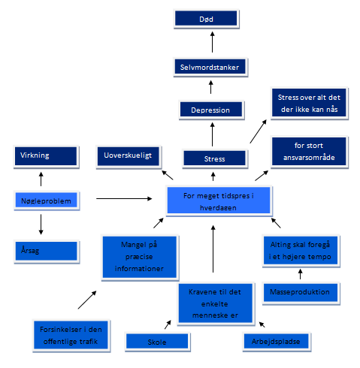

## Problemformulering

Der er i hverdagen mangel på hurtig og nøjagtig information. Det kan til tider være meget frustrerende. For eksempel hvis man står ved et busstoppested og tror at bussen kommer til en tid, men den er forsinket med mere end ti minutter, så man ved faktisk ikke hvor længe man skal stå at blomstre før bussen når frem til det pågældende stoppested.

I vores hverdag er der brug for relativ hurtig og præcis information, da man skal nå så ufattelig meget på kort tid. Man skal altså derfor ikke spilde tiden, og man kan med tiden føle et særligt tidspres. Det har alt sammen en medvirkende faktor til stress og frustrationer, men hvis man kunne få hurtig, nem og de mest præcise informationer når der var brug for dem, så ville det gøre hverdagen nemmere og mindre frustrerende. man ville måske kunne forebygge stress for flere personer, samt specielt i den kollektive trafik ville man undgå frustrationer, hvis der var en nøjagtig information. Samtidig skal man have så mange som muligt til at anvende den kollektive trafik så man også tænker på miljøet.

* Hvordan kan man fremstille et produkt, som kan give hurtig og nøjagtig information?
* Kan man fremstille et produkt, som kan aflaste mennesket i hverdagen?
* Kan ét produkt både hjælpe mennesket, samfundet og miljøet?
* Hvordan kan man skabe et produkt, som tager hensyn til de stillede ønsker om at undgår frustrationer og stress?

## projektafgrænsning

Eftersom at valget faldt på en informationstavle som produkt, er lægges der meget vægt på at give præcise informationer til den offentlige transportsektor. Derfor begrænses projektet altså til den offentlige transport, med henblik på busforsinkelser.

Et sådan produkt kan bruges mange forskellige steder, og der har også været kigget nærmere på brug ved f.eks. restauranter, hospitaler, og events mm., men der hvor vi finder det største potentiale er ved den offentlige transport, da der hverdag bliver klaget en del over forsinkelser og den manglende information herom. Projektet er derfor afgrænset til den brug i den offentlige sektor.

# 3 Milepælsplanlægning

## Foreløbig foretningsplan

Eftersom produktet primært er rettet mod kommuner, eller selskaber som har fået retten til at drive den offentlige transport i de forskellige kommuner, er det vigtigt at forretningsplanen er beskrevet nøje, og er rettet mod de enkelte selskaber(kommuner). Der skal blandt andet lægges vægt på hvordan et sådan produkt kan hjælpe mange menneskers hverdag, så kommunen får et indtryk af, at det er et produkt der vil gavne den offentlige transport i netop deres distrikt.

I forretningsplanen skal der derfor lægges meget vægt på de tidsmæssige besparelser som brugerne kan opnå, hvis de benytter netop det produkt frem for de nuværende papirstavler.

Der skal også lægges vægt på, at produktet er så miljørigtigt som muligt, da det køre på solenergi, hvilket betyder at der ikke er dyre el omkostninger på produktet, hvilket også er en vigtig ting i disse tider, hvor der skal spares på alle leder og kanter.

En foreløbig indholdsfortegnelse for vores forretningsplan, kunne lyde således:

* **Baggrundsoplysninger**

Baggrund for projektet, samt en beskrivelse af forretningsideen

* **Resumé**

Har til formål at give læseren et hurtigt overblik over virksomhedes ideen

* **Beskrivelse af iværksætteren**

Her listes de mest basale oplysninger om iværksætteren.

* **Beskrivelse af produkt**

Her beskrives produktet. Her analyseres produktet fra flere forskellige vinkler; Behov hos kunden, produktets ydelser, levetid mm.

* **Markedsbeskrivelse**

Her skal markedet undersøges og beskrives. Det er vigtigt, før man kan rette sig produkt til de rigtige, og for at man kan markedsføre det så godt som overhovedet muligt.

* **Målgruppe beskrivelse**

Her beskrives den målgruppe som man vil ramme med produktet.

* **Salg- og markedsføring**

Hvordan markedsføres produktet bedst muligt, ud fra de kriterier der er opstillet i beskrivelsen af markedet.

* **Organisering af virksomheden**

Her skal der beskrives, hvordan en normal hverdag i virksomheden skal fungere. Også omkostninger til at indrette firmaet og drift skal overvejes her.

* **Budgetter**

Her skal der sættes tal på de planer, som er beskrevet i ovenstående punkter.

* **Finansiering**

Her skal der listes forskellige summer, blandt andet: Etableringskapital, nødvendig likviditet, samlet finansieringsbehov mm.

# 4 Idé generering

## Idéskabelse

For at kunne udarbejde et produkt, som kan være bagrunden for etableringen af en virksomhed, er det nødvendigt at bruge teknikker til at generer mange idéer. Udviklingen af idéer kommer igennem tre faser af brainstorming for at kunne finde et emne som kan være grundlag for en problemløsning.

### Brainstorm 1

For at starte et sted bliver ”*mangel i hverdagen*” det første centrale punkt som skal laves brainstorming over. Her kommer diverse emner på banen og der sættes ingen grænser for hvilke ord der bliver skrevet på brainstorming cirklen. Efter at der er blevet tilføjet forskellige emner, vælges én af dem ud. Emnet ”*Information*” virke spænende og mængden af information er vokset voldsomt. Derfor skal der findes ud af om der er nogle informations kanaler som er forbigået.

Derfor bliver der i gruppe startet en ny brainstorm, men som til forskel for den første ikke kun omhandler ”*mangel i hverdagen”*, men får tilføjet ”*information”*. Det kan derfor give nogle helt ny forslag i forhold til den forrige brainstorm.

### Brainstorm 2

Ud fra det opstillede fokusering spørgsmål ”*mangel på information*” bliver nu skærpet endnu mere da der ud fra en generering på fokus emnet er fundet frem til emnet ”*Offentlig transport*”. Ud fra egne erfaringer er det mange steder, hvor manglen på informationer er gældende.

Der skal dog udvikles flere idéer ud fra det nye fokuserings spørgsmål ” Mangel på information inden for det offentlige”. Det er nødvendigt at udarbejde nye emner herunder der kan være grundlaget for et problem der kan blive løst.

#### Hvorfor er denne valgt?

Der er mange mennesker som ikke bruger den offentlige transport, der er simpelthen for mange problemer med systemet[4]. Det kunne derfor virke oplagt at finde en løsning på problemerne inden for det offentlig. Det skal ikke være nødvendigt at lave rokeringer i det offentlige system, men at lave mindre ændringer og tilføjelser, som kan systemet mere brugervenligt over passagerene.

### Brainstorm 3

Under idéarbejde 3, er der arbejdet videre på de 2 tidligere idémodeller. Til forskel fra de to tidligere former idégenerering, er denne mere en form for direkte løsning på problemet, da der givet bud på steder og måder, hvor problemet lægger, Alle ovenstående forslag er steder inden for det offentlige hvor manglen på information føles mere eller mindre uundværlig.

Modellen er den endelige fokusering af emnet, som kommer til at hedde ”mangel på forsinkelser inden for det offentlige”. Med denne fokusering af emnet er det nu udpeget hvor problemet lægger. Én egentlig læsning på problemet skal der arbejde vider på.

Hvorfor er denne valgt?

Den offentlige transport har i flere år været plaget af flere problem er med forsinkelser, derfor er det et oplagt problem at finde en løsning på. Det usandsynligt at få transporten til at gå præcist til tiden, men hvis det kunne være muligt at give den ventende passager muligheden for at kunne få bedre og mere præcise informationer omkring bussens destination.

## Produktløsning

Ud fra fokuseringen, skal der findes en løsning på problemet.

Den offentlige transport bliver benyttet af mange mennesker i alle aldre. Derfor skal en mulig løsning på problemet, kunne henvende sig til alle.

Produktet skal kunne opfylde ønsket om flere og mere præcise informationer inden for det offentlige transport system. Det skal være muligt at spare passagernes tid.

### Arbejde frem mod en løsning

Herunder er der opstillet et diagram over hvilke egenskaber produktet skal have. Det er alle nogle punkter, som menes at være vigtige for at produktet kommer til at være velfungerende. Ex. Produktets placering er meget vigtigt for at brugere af offentlig transport let kan få adgang til vigtige informationer, som kan være med til at spare passagerene tid.

De forskellige egenskaber som produktet skal være i besiddelse af, bliver samlet og føres sammen og der er skabt et grundlag for udviklingen af et produkt. Et elektronisk busskilt, som kan erstatte de nuværende papirark. Det elektroniske skilt kan give hurtige informationer som kan være til stor hjælp for passagerene.

Skilte skal være placere på busstoppesteder, så info omkring forsinkelser kan blive checket af brugerne imens der ventes på bussen. Hvis bussen er aflyst pga. vejr eller maskinfejl, så kan informationen hurtigt nå ud til de forskellige busstoppesteder, uden at de ventende bruger unødvendig tid på at vente. Det elektroniske busskilt skal hænges direkte op på bus pælen. På den måde kan der spares både tid og penge.

Med denne idé, som grundlag kan der nu arbejdes videre på både form og funktion af produktet. Der skal skabes et produkt, som eksempelvis skal kunne overholde hårde krav når det gælder holdbarhed.

## Inspiration til produkt

For at kunne lave den digitale busskærm så den både kommer til at passe ind i det offentlige i forhold til design og i forhold til holdbarhed, har det været nødvendigt at undersøge om der finde nogle produkter med nogle ligheder til det kommende produkt. Et produkt som findes mange steder i bybilledet er den knap, som der trykkes på for at registreres, så lyset skifter fra rødt til grønt.

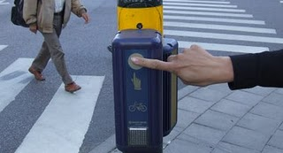Det er højt sandsynligvis ikke designet der er blevet koncentreret om, ved udarbejdelsen af disse produktet, men formentlig mere en god funktionalitet og en holdbarhed i særklasse. Dette er to punkter som er meget vigtig for konstruktionen af det digitale busskærm, da den vil blive benyttet dagligt af samfundets borgere. Funktionen skal være enkel og let tilgængelig, hvis det er ønsket at både ældre og børn, skal kunne bruge produktet.

Holdbarheden er meget vigtig for produktets succes, da det ikke skal være nødvendigt at udskifte produktet ofte. Produktets succes vil formentlig blive målt på dens evne til at modstå diverse forhold[5]

De nuværende signalbokse er meget kantede i deres design. Man kan derfor diskutere om det elektroniske bus skilt skal inspireres af dette meget kantede design, eller om brugen af mere bløde former skal være med til at skabe et produkt, som kan passe ind i omgivelserne.

I forhold til farver skal det ikke være nogen stærke farver så produktets skiller sig ud på en negativ måde. I det danske bybillede er blå brugt om signalboksene, hvilket formentlig ikke falder i god jord hos alle. Hvis produktet skal udstråle kvalitet ville det være oplagt at bruge farver som f.eks. grå/sølv og sort, dermed mere neutrale farver.

Ved designet af boksen kunne et interessant parameter være evnen til at mennesker i forskellige højder kan aflæse skærmen. Hvis der er nogle steder at kanter nedenunder eller ovenover dækker for skærmens oplysninger ville det være til stor gene for nogle menneske. Det er selvfølgelig en mulighed at opsætte skærmen i en højde, som er afmålt i forhold til gennemsnitshøjden for befolkningen.

## DPU – Designbaseret produktudvikling

### Design og konstruktion

#### Skitsefase 1

**Der skal vælges en idé, som der skal arbejdes videre med ud fra flere forskellige skitser, med hver sin karakteristiske form. Ved de forskellige skitser som er valgt er der blevet taget hensyn til flere forskellige detaljer men der er forskel på hvor godt at de forskellige produkter opfylder dem.**

**Det har været vigtigt at gøre produktets design til at smelte sammen med pælen, som den er monteret på ikke kun pga. af det designmæssige resultat, men fordi at det digital skilt kan blive udsat for hærværk og derfor ville det være en optimal løsning at gøre produktet svært at holde i.**

##### **Skitseforslag 1-5**

|  |  |  |
| --- | --- | --- |
| Nr. | Skitse | Beskrivelse |
| 1 |  | Udgangspunktet for denne skitse er en skærm, som er integreret som en del af bus stangen. Problemet med den er at det skal til at laves et helt ny skilt og derfor bliver konstruktionen alt for kompliceret og det gør den for omkostningsfuld.   Da det er vigtigt at det digitale skilt let skal kunne sættes op og derfor giver denne skitserede model visse problemer, som kan blive svære at løse. |
| 2 |  | Skitsen viser et skilte design, som sammen med bus pælen, som udgør et produkt der ser ud som en del i stedet for tol seperate dele. Denne produktskitse viser et forslag til hvordan busskiltet let kan blive monteret på bus pælen let og enkelt. |
| 3 |  | Idéen med dette produkt er en skærm, som har en tilhørende rulleknap, som gør det let for brugeren at bruge programmet. Rulleknappen kan blive brugt af alle aldre både børn og ældre, som tager bussen.  Idéen er inspireret af infocomputerne der er blevet opsat af Odense city rundt omkring i byen. De er blevet lavet til at kunne klare hærværk og derfor kunne det være oplagt at blive inspireret af samme teknologi. |
| 4 |  | Denne produktskitse viser en skær, som har en form der adskiller sig fra flere af de andre produkt forslag. Skærmen er vend på højkant, så den digitale skærm ikke bliver for bred. Formen vil være let at genkende, lige som en nødtelefon så vil den være let at få øje på. |
| 5 |  | Denne skitser minder meget om skitse nr. 2, men skærmen på denne model lægger på langs, som måske kan gøre det letter for brugeren at læse informationerne. Det kan dog betyde at produktet bliver meget bræd i forhold til de andre modeller.  Formen på denne produktskitse viser hvordan det kan gøres muligt at få det digitale busskilt til at smelte sammen buspælen, så man får en følelse af at Buspælen og busskiltet ikke er to seperate dele. |

#### Kriterier for et design

##### **Holdbarhed – hærværkssikring**

**Det er vigtigt at produktet skal kunne være holdbart og modstandsdygtig, så det kan klare diverse hærværks forsøg. For at kunne gøre den stærk nok til at klare forsøg på hærværk, så skal den have en dobbelt skærm. Da en almindelig LCD skærm alene ikke ville kunne holde lang tid, så er det vigtigt at der bliver monteret et ekstra stærkt stykke glas, som skal kunne beskytte skærmen.**  
 **Udover skærmen er der også andre forhold der skal tages stilling til ex. At den skal være uadskillelig, så det ikke er muligt for andre at afmontere skærmen fra bus pælen.**

##### **Sammenhæng mellem bus pælen og det digitale bus skilt**

**Designet af produktet skal kunne skabe en sammenhæng mellem pælen hvor den er fastgjort til og skærmen. Produktet skal ikke virke som en separat del. Udformningen af det digitale skilt er yderst vigtigt da det er et produkt der kommer til at være i det offentlige rum. Der er mange mennesker hver eneste dag der kommer til at benytte skiltet og dets funktioner, derfor skal designet være et som er behageligt at se på og som i skæmmer bybilledet.**

**Når det gælder farven af skiltet skal det ikke være en pangfarve, som kan ses på 200m afstand, men det den skal have et kendetegn i udformningen, så man ikke er et sekund i tvivl om hvad produktet skal bruges til.**

##### **Funktioner – dvs. knapper**

**I designet skal der tages stilling til hvor og hvordan knapper skal placeres på produktet. De skal være integreret i produktet på en måde, så det ikke er muligt at ødelægge knapperne, men så de stadigvæk er let tilgængelige for brugeren.**

##### **Brugervenlighed**

**Det digitale bus skilt skal kunne anvendes af både børn og voksne. Det betyder at LCD skærmen skal placeres således at de er muligt at se info lige meget, hvor høj brugeren er.**

#### **Valg af skitse forslag:**

|  |  |  |  |  |  |
| --- | --- | --- | --- | --- | --- |
| Skitse  Krav | 1. | 2. | 3. | 4. | 5. |
| Hårde krav: |  |  |  |  |  |
| Holdbarhed |  |  |  |  |  |
| Hærværkssikring | 9 | 8 | 6 | 6 | 8 |
| Montering | 6 (ny pæl) | 9 | 7 | 6 | 9 |
| Brugervenlighed | 6 | 7 | 9 | 7 | 6 |
|  |  |  |  |  |  |
| Bløde krav: |  |  |  |  |  |
| Form (æstetisk) | 5 | 8 | 6 | 5 | 7 |
| Tilpasning til omgivelse | 5 | 8 | 6 | 5 | 7 |
| Point i alt: | 31 | 40 | 35 | 29 | 37 |

**De 5 forskellige skitser bliver indsat i et skema, hvor der er opstillet, hvilke krav som er mere eller mindre vigtige for produktet. Der skal ikke kun tage stilling til produktets billede udadtil, men også formens betydning for produktets funktioner. Det har været vigtigt i uformningen af de forskellige skitser at få dem tilpasset til omgivelserne, derfor er dette punkt også taget i betrækning, ved udvælgelsen af det endelige skitseforslag.**

**Der gives point 1-10 (10 for den bedste løsning)**

**Der vælges at arbejde med skitse nr. 2 og nr. 5. begge skitser har nogle linjer, som der ønskes at videreføre, som en del af det færdige produkt.**

#### **Skitsefase 2Elev 2**

**Der skal nu arbejdes videre med de to udvalgte produkt forslag, hvor designet fra dem begge bliver kombineret.**

##### Videreudvikling af skitser fra skitsefase 1

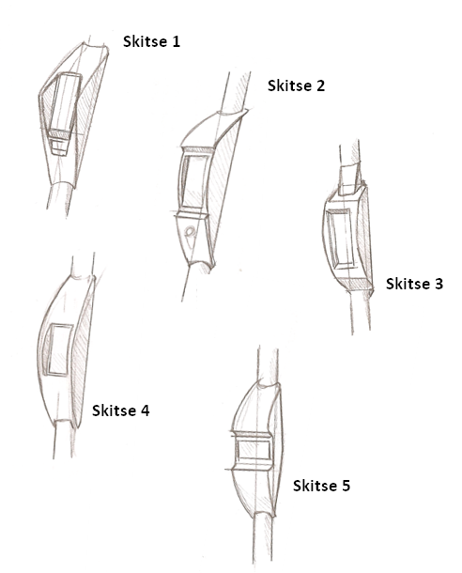

**Med de to tidligere valgte skitser som inspiration er der blevet lavet 5 nye. Ud af de fem nye forslag bliver der valgt en endelig skitse, som der skal arbejdes videre med. Ligesom i skitsefase 1, så skal den nye skitse udvælges på samme måde ved at de skal modtage point afhængig af hvor godt at forslagene opfylder de bløde og hårde krav.**

**Fælles for alle forslagene er at der er forsøgt at lave en sammenhæng mellem skiltets pæl og bus skærmen, dette var også en af grundene til at de to forslag i skitsefase 1 blev udvalgt.**

**Kravene, som var opstillet i skitsefase 1, bliver på samme måde benyttet til at udvælge det endelige skitseforslag. Der bliver på samme måde valgt at vægte brugervenlighed højt, da den skal kunne benyttes af bruger i alle aldre lige fra børn 9 års alderen til ældre på 90 år der er derfor meget vigtigt at den endelige skitse opfylder lige netop dette krav.**

|  |  |  |  |  |  |
| --- | --- | --- | --- | --- | --- |
| Skitse  Krav | 1. | 2. | 3. | 4. | 5. |
| Hårde krav: |  |  |  |  |  |
| Holdbarhed |  |  |  |  |  |
| Hærværkssikring | 7 | 7 | 5 | 8 | 7 |
| Montering | 7 | 8 | 8 | 7 | 7 |
| Brugervenlighed | 8 | 10 | 7 | 7 | 6 |
|  |  |  |  |  |  |
| Bløde krav: |  |  |  |  |  |
| Form (æstetisk) | 5 | 6 | 4 | 9 | 5 |
| Tilpasning til omgivelser | 5 | 7 | 5 | 8 | 6 |
| Point i alt: | 32 | 38 | 29 | 39 | 31 |

**Efter at have uddelt point til de forskellige skitser er skitse 4 blevet udvalgt, som det produktforslag der skal arbejdes videre med. Grunden til at det var lige netop var dette forslag der endte med at vinde er pga. den blev topscore i både form og hærværkssikring.**

#### Detaljering

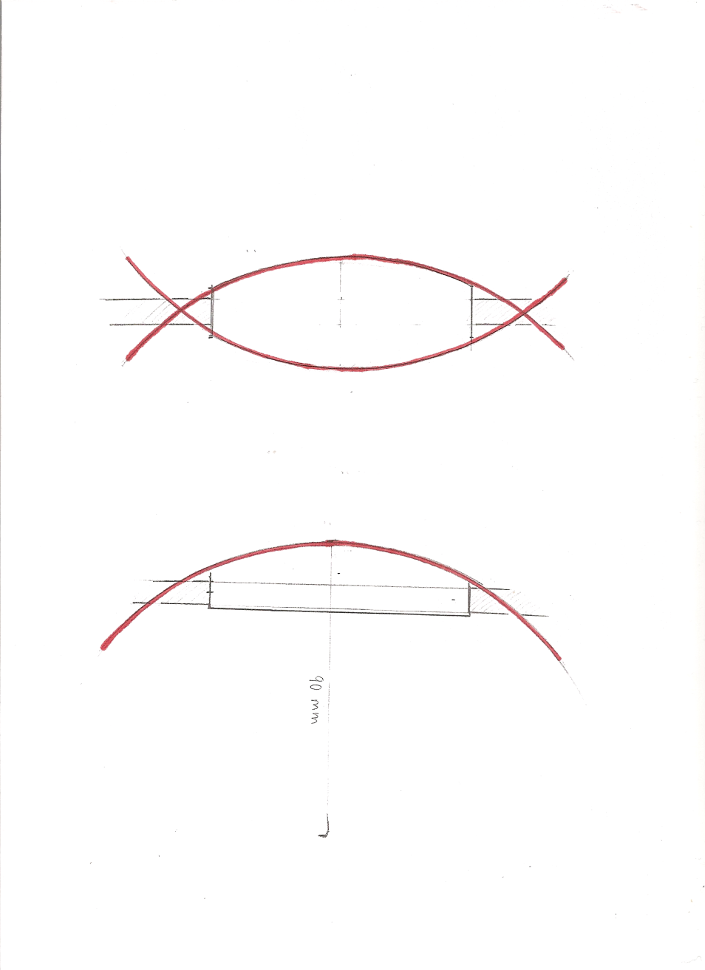**Den valgte skitse følger en bue både fra siden og foran (rød optegning). Det betyder at det ville være muligt at kunne lave formen ud fra en cirkel. De meget runde former, som produktet er bygget op omkring er med til at gøre bus skiltet mere behageligt at se på og betyder at det vil blive integreret ind i omgivelserne. Selvom denne form blev kåret, som det bedste forslag efter skitsefase 2, så kan produktets form dog komme til at give større udfordringer end ved et kantet produkt.**

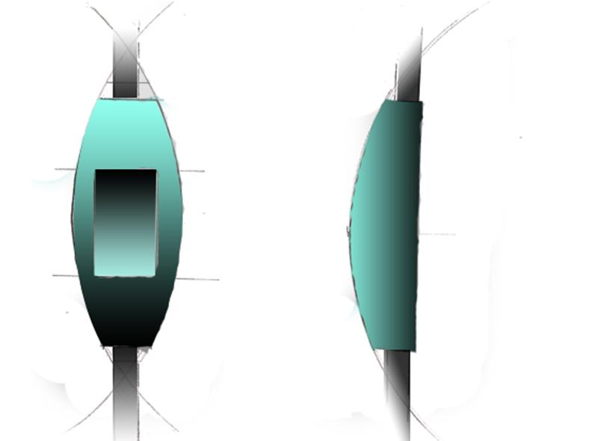

##### Produkt skitsering

**Tegningerne viser det produkt, som der skal fremstilles en prototype af i værkstedet. På billedet er produktet blevet anbragt på en bus pæl, så man får en idé om hvordan den kommer til at se ud som færdigproduceret produkt. Både foran og fra siden kan man se den måde hvorpå produktet nærmest klæber sig op af stangen. De tre buer som tidligere vist starte og ender i samme punkt.**

#### Design – funktioner/dele

**Der skal placeres en knap ved skærmen, så det er muligt at kunne skifte igennem informationerne. Afhængig af hvad man er interesseret i at få oplyst, så skal det være let og hurtigt at vælge mellem menuerne. Der flere forskellige måder vi kunne have valgt at gøre produktet brugervenligt på, det kunne fx være en voice syntesyser, hvor brugeren kommunikere til produktet. Derudover er der også en mulighed for at lave skærmen med touch, det ville dog betyde at skærmen skulle være en noget dyrere model og i forhold til hærværkssikringen kunne det have nogle konsekvenser.**

**Det vigtigste for produktet er at den kan klare en voldsom behandling og den skal være umulig at rive ned. Derfor er det også utrolig vigtigt at knapperne på produktet er meget holdbare, men samtidig skal de også være brugervenlige.**

* ***Funktion* af produktet er meget vigtig, det betyder at den skal være let at benytte for alle. Informationer skal være tilgængelige for all og dvs. at skærmen skal være Letlæselig.**

* **Valget af *materialer* er meget vigtigt for den digitale bus skærm da den skal kunne klare forsøg på hærværk og udover det skal den også kunne klare diverse temperaturer lige fra frost grader til temperaturer på 30-40 C. For at gøre skærmen stærk nok benyttes der hærdet glas (panserglas) for at undgå at skærmen bliver ødelagt og derved ikke fungerende.**
* **Valget af Bus skiltets *design* har betydet meget for udviklingen af produktet, da valget af et buet design i stedet for et fladt design også har en betydning for produktets funktion. Valget af det buet design betyder at det er svært at få fat i nogle kanter, hvis der er nogle der har som hensigt at ødelægge eller stjæle bus skiltet.**

* ***Fremstillingsmetoderne* for produktet har en betydning for produktets udformning, vi har eksempelvis valgt at få produceret produktets for - og bagside ved en støbning. Da den buede form vil være for omkostningsfuld, hvis metal pladerne skal formes ved hjælp af en valse.**
* **Valg af *samlingsmetoder* har været i højsædet ved udviklingen af produktet og det er derfor vigtigt at alle materialer der udvælges til produktet, kan klare hårde omstændigheder når det gælder hærværk og vejrforhold.**

##### Sammenføjningsmetoder til det samlede produkt

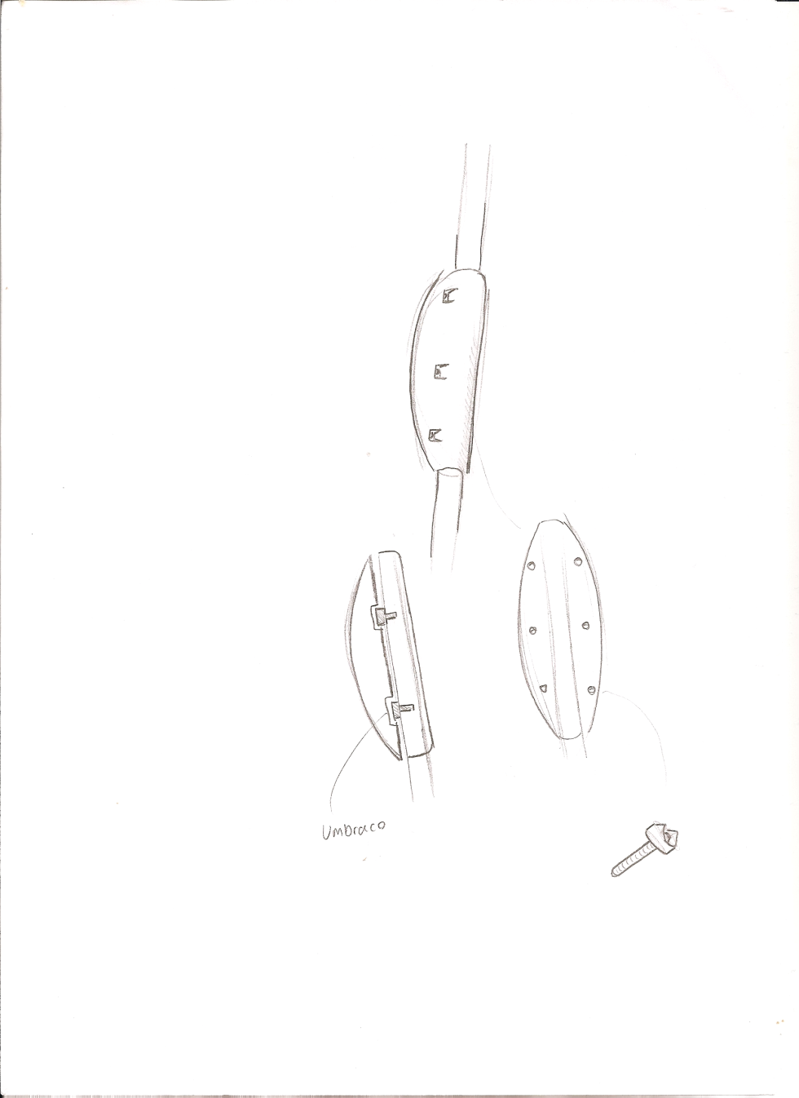**På værkstedsmodellen af produktet blev det ikke vægtet så højt hvordan den skulle monteres på bus pælen. Men efter flere overvejelser er montering af produktet vægtet højere og der er derfor arbejdet på hvordan produktet let og hurtigt kan bliver monteret og afmonteret.**

**På tegningen til højre er der skitseret, hvordan produktet kan monteres på pælen. Det bliver gjort ved at to Umraco skruer bliver sat in i pælen og derved forhindre at den digitale bus skærm kan blive revet ned.**

**Til forskel fra værkstedmodellen ville det være væsentlig pænere at have 6 skruer bagved i stedet for at have placeret dem foran på produktet.**

**Skruerne der skal benyttes må ikke være mulige at løsne, så skærmen risikere at blive stjålet. Derfor skal de 6 skruer være specialdesignet, så de kræver et specialværktøj for at få dem løsnet.**

# 5 Virksomhedens idégrundlag

## Idé – Grundlag for vores firma

Vores virksomhed, SiSign beskæftiger sig med, aktive skilte, der giver muligheder for aktuel kommunikation med forbrugerne, vores første produkt er et elektronisk skilt der viser køreplanen, seværdigheder langs en bus rute, og forsinkelser i transportsystemet. Også kaldet SiM.

SiM er et produkt som tilgodeser forbrugere af det offentlige transportsystem, da køreplanerne bliver opdateret efterhånden som transportmidlet nærmer sig det aktuelle stoppested eller station. Udover at produktet kan give oplysninger for bustransport, vil der også være mulighed for at få indtjening fra reklamer. På displayet, bliver vist kulturelle aktiviteter, som turister vil få stor gavn af, da det vil være lettere at finde rundt i byen.

SiM er en opdaterende informationsskærm, som ikke kræver kabler, og så har den også den fordel, at den er billig i drift. SiM har ikke så store udgifter på energiforbruget, da der anvendes solenergi til at holde skærmen kørende, og om natten vil der være et batteri, som tager over.

Batteriet bliver opladet i løbet af dagen, hvor der lagres solenergi, og det gør det derfor muligt at holde displayet kørende i døgndrift.

* **Informationsdisplay** med opdaterede data, i forbindelse med forsinkelser i det offentlige transportsystem.
* Hovedsageligt til personer som bruger det offentlige transportsystem, men produktet kan bruges af alle.
* Informationsdisplay som er billigt i drift, dvs. at der er mulighed for tilslutning til solcelle panel.
* Et produkt som kan holde til, at være i ’det offentlige rum’.

## Produktets egenskaber

Herunder er der opstillet en liste over de egenskaber som produktet besidder:

* Angive en præcis ankomsttid
* Informere brugeren om relevante seværdigheder* på ruten
* Komme med rettelser i busplanen**

*Seværdigheder dækker over alt lige fra restauranter, til seværdigheder så som H.C. Andersens hus, eller andre kulturelle seværdigheder så som koncerthuse eller sportsarenaer.

** Rettelser i busplanen indeholder blandt andet vejarbejde på den enkelte rute, tidsmæssige rettelser på grund af forskellige årsager, ferietider, og andre rettelser af den art.

Produktets primære funktion er selvfølgelig at give brugeren en helt nødagtig tid på, hvornår bussen ankommer til den givne destination. Denne egenskab giver kunden en trykhed og en sikkerhed for, hvornår bussen kommer, så der ikke opstår tvivl om hvorvidt, at bussen overholder sin køreplan netop den dag på det givne tidspunkt. Alene det argument kan være give brugeren en tro på den nytte, som produktet vil give kunden, da det er mere og mere normalt at vi mennesker får en travlere og mere stresset hverdag, og derfor er det vigtigt at vi kan planlægge vores dag så godt som overhovedet muligt, med så lidt spiltid som muligt.

En anden vigtig funktion som produktet også udbyder, er den mulighed brugeren har for at finde relevante informationer om netop den rute som produktet er opstillet på, og som brugeren benytter sig af. Her er der tale om forskellige attraktioner, som kan være alt lige fra restauranter til sportsarenaer. Fælles for denne egenskab er, at give brugeren det bedst mulige overblik over, hvor den bus som brugeren skal til at benytte fragter en hen på dens vej. Denne funktion er mest rettet mod personer som vil se seværdigheder i den by hvor produktet nu engang er sat op, og dette kunne være turister eller andre som bare gerne vil have et godt kulturelt overblik over byen.

Den sidste primære funktion er produktets mulighed, for at oplyse brugeren om eventuelle ændringer i køreplanen på ruten som brugeren befinder sig på. Der kan forekomme uønskede forhindringer mht. køretider, vejarbejde mm., og derfor skal disse komplikationer også kunne aflæses direkte på produktet, i stedet for at skulle ringe ind til buscentralen og spørge efter hjælp der.

## Opfyldelse af kundebehov

SiM kan gøre at brugeren af det offentlige transportsystem, undgår at bruge for meget energi på at tænke over, hvornår transporten når frem, og de undgår at blive frustreret, og på den måde mere glade for systemet.

## Hvem sælger vi til?

Til at markedsføre SiM skal vi have tilladelse af de forskellige kommuner rundt omkring i landet, da det er dem som skal tage stilling til om produktet må sættes op, ved de forskellige stoppesteder og stationer.

Vi bruger derfor kommunerne til at give tilladelse, inden vi går til de forskellige firmaer, som har med offentlig transport at gøre, for at fremvise produktet.

## Tanker omkring fremstilling af produkt

SiM skal være et produkt som kan produceres på en fabrik i form af masseproduktion. Produktet består af flere dele:

* En skærm foran
* Plexiglas foran
* En knap foran
* Bagsiden
* En box
* Elektronikken som kan ligge i boxen
* LED skærm

Både forsiden og bagsiden skal bøjes.

SiM har fået installeret et system, som gør det muligt at formidle de ønskede informationer ud til forbrugeren. Det er et simpelt system, som ved hvert enkelt stoppested eller station, viser de køreplaner, for det transportmiddel, som kommer kørende forbi det sted.

Det er muligt for brugeren en SiM, selv at vælge hvilken køreplan der skal ses på skærmen, så man ikke skal stå at vente på displayet skifter, hvis der for eksempel er ti busser som kommer forbi samme stoppested.

### Krav til produktetNicolaj

* Skal være slidstærkt (Det skal kunne holde til at være i det offentlige rum)
* Designet skal være anderledes
* Vi skal kunne fremstille produktet selv
* Systemet skal være så simpelt som muligt
* Skal være billig i drift

## Mulighedsmatrix

## Hvorfor bæredygtig forretningsidé?

Vi har i dag et større problem med CO2 udslippet og et generelt problem med miljøet. Vi anvender alt for meget af den ’forkerte’ energi, som skader mere end det gavner. Vi har derfor haft miljøet med i vores overvejelser, da vi skulle finde et produkt.

SiM kræver strøm, hvilket skal komme fra en energikilde. Det har sat nogle tanker i gang. Vi har brugt langt tid på t finde den rigtige energikilde, som til sidste blev solenergi, og man vil på den måde kunne anvende en energiform, som ikke kun er god for miljøet, men også økonomisk. Det er billigt at anvende solenergi, og det kan holde displayet kørende en hel dag. Om natten kan produktet ikke anvende solenergi, men med tiden, vil den nye teknologi komme frem, og det er derfor muligt nu at fremstille et batteri, som kan lades op, ved brug af solenergi. Det vil sige, at SiM er meget miljøvenligt at anvende, det er dog fremstillingsprocesserne som kan være miljøskadelige, i forbindelse med for eksempel malerprocessen, samt bortskaffelsesfasen skader også miljøet, da materialerne udskiller stoffer og gasser ved omsmeltning og forbrænding.

## Vission og mission

**Vores vision er:**

* At blive en kendt virksomhed ligesom Apple.
* At alle de større kommuner vil benytte vores produkt.
* At forbrugerne kan se fordelen i vores produkt frem for almindelige tavler.

Det er vores mission at blive verdenskendt da det vil spare på CO2 -udslippet og spare på papiret. Besparelsen vil blive væsentligt større, hvis vores produkt blev verdenskendt.

### Mål

* Et af målene på langt sigt ville være, at vi blev fuld tids lønnet
* Et af målene på kort sigt er at få en form for finansiering på produktet.

# 6 Fremstilling af prototype

## Værksted

**I værkstedet blev der i første omgang arbejdet på en muck-up for at vi kunne være sikre på at produktets design ville komme til at se pænt ud. Det blev gjort ved at tage to stykker karton og tilpasse dem så komme til at passe perfekt sammen. De to stykker kunne bagefter bruges som skabeloner til at lave produktet i metal, men det blev dog alligevel nødvendigt at tilpasse stykkerne i metal.**

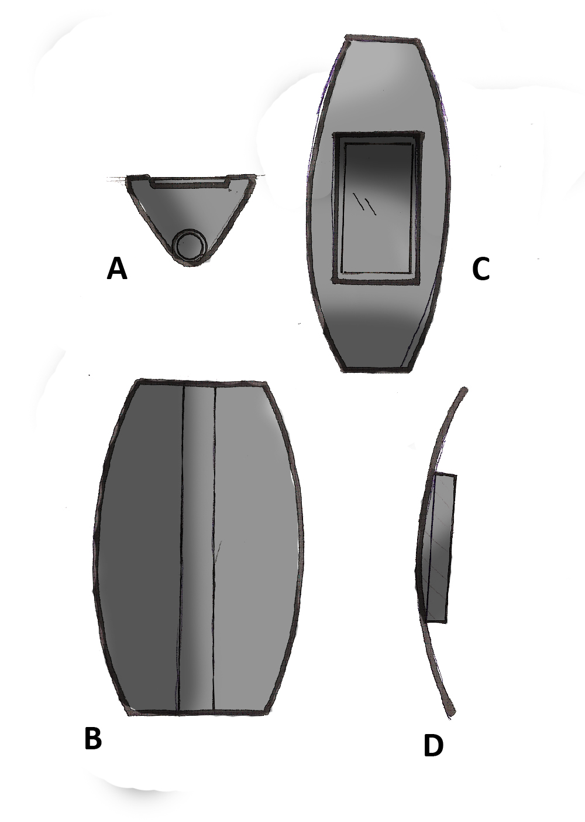

1. **Viser det elektroniske bus skilt oppefra**
2. **Viser bagstykket, som skal igennem en valse for at få den rette vinkel, så den passer med det forreste cover. De to midterste linjer på tegningen viser der hvor det bagerste cover skal lægge ind til bus pælen, som vist på tegning A.**
3. **Dette er det forreste cover. Siderne på stykket skal skæres meget præcist da det skal passe nøjagtigt med det bagerste cover. Udover det skal der også skæres et stykke ud på 100 x 170 mm, så LCD skærmen på 7” kan blive installeret.**
4. **Det forreste cover fra siden med installation af skærm boksen. Vis den kurve som coveret skal have og på hvilken måde boksen skal installeres på.**

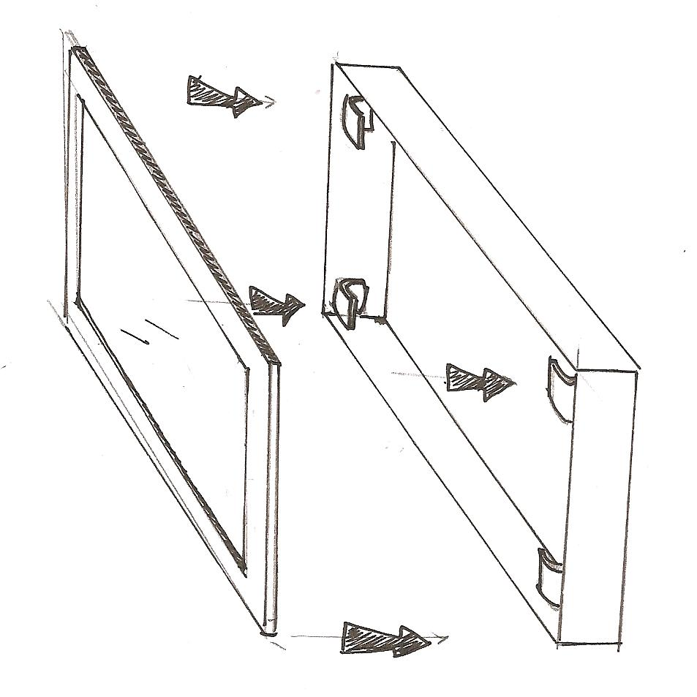

***Boksen* der skal lave til front coveret skal holde både skærm og elektronik på plads. De to længste sider får tilføjet et stykke buet metal hver, som følger kanten på coveret. På boksen blev der tilføjet 4 beslag, så skærmen er hævet og elektronikken. For at printplader ikke skulle lægge løst i boksen, blev der benyttet en silekone.**

**Beslagene produceres ved at bruge et 10 x 20 mm plade metal, som bliver bøjet med en vinkel på 90°. På alle fire beslag bores et hul på 5 mm, så beslaget kan spændes fast på boksens kanter.**

**Oven beslagene bruges en stærk klister så skærmen kan sidde fast. Til prototypen er hærværkssikringen ikke vægtet, så højt da det mere er funktion og ydre form der er fokuseret på.**

**For at gøre produktet mere smagsfuld blev frontcoveret malet sort og bag coveret fik lak. Det blev gjort for at give et mere stilfuldt udseende. Vi prøvede at give den lidt den sammen effekt som et B&O anlæg, hvor kombinationen mellem det matsorte og rustfrit stål skaber et utroligt lækkert produkt.**

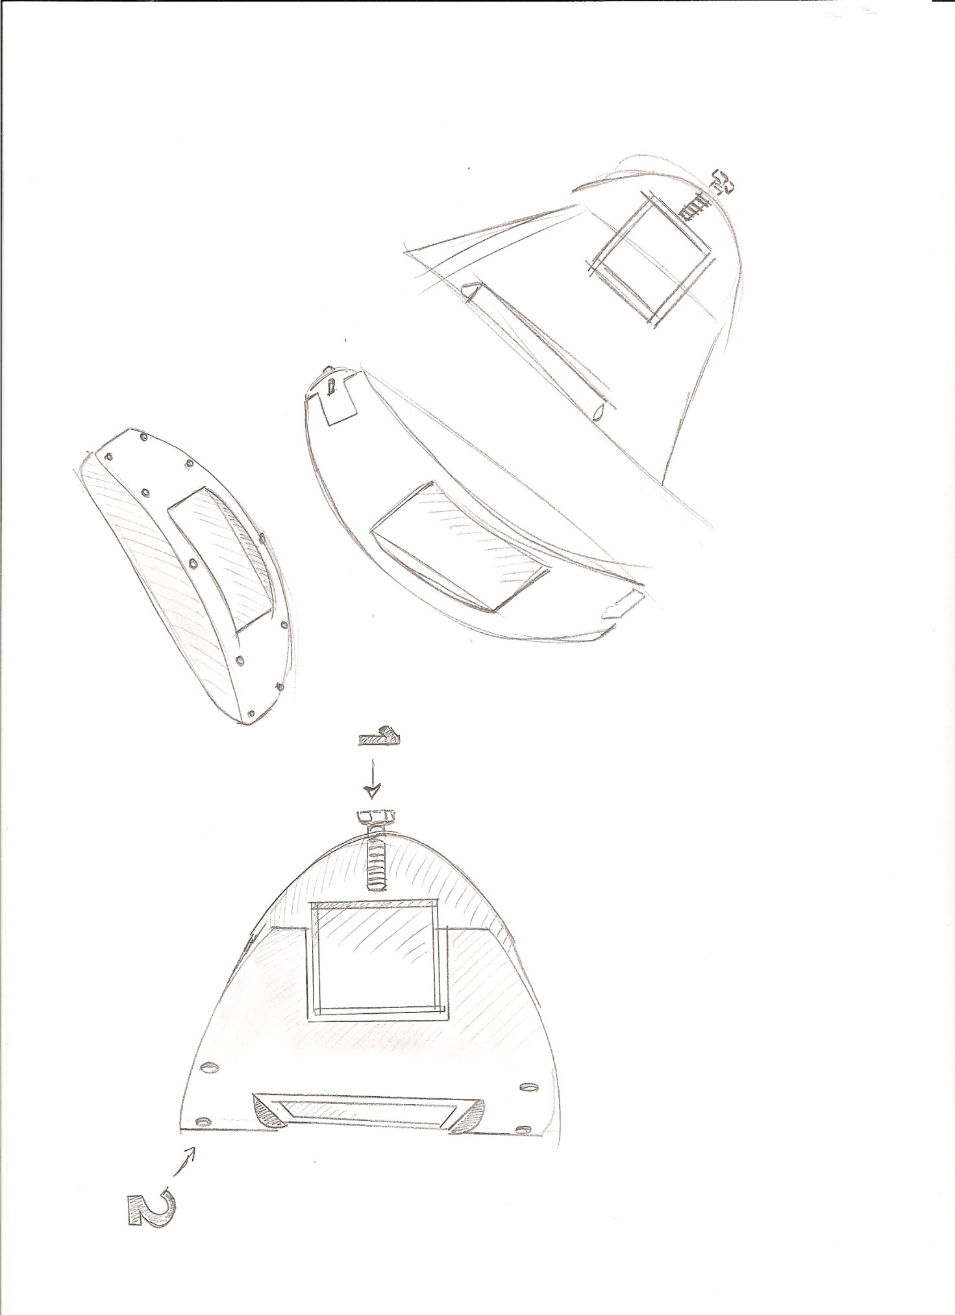**Ved montering af de to covers blev der udtænkt en måde at presse siderne ind mod hinanden. På den måde kunne det lade sig gøre at teste produktet på en bus pæl. Der dog var dog den forskel at pælen var firkantet (50x50mm) i stedet for det normale runde rør, derfor skulle top og bund skæres på en anderledes måde.**

**På skitsen (oppefra) vises hvordan skrue nr.1 bliver skruet ind på røret, så produktet på den måde kommer til at sidde i spænd.**

**Nr.2 viser en af de 8 skruer der blev benyttet til at holde det forreste cover tæt ind på det bagerste cover og på den måde fastholde den buede form, som den kan ses fra siden.**

**Ved samling af prototypen blev der stødt på visse forhindringer, som eksempelvis tilpasningen mellem det forreste - og det bagerste cover. Da produktet er opbygget af mange buede former giver det visse udfordringer, da alle buerne skal passe præcist med hinanden. Ved arbejdet med den flyvende prototypen skulle der stor præcision til at få givet metallet den helt rigtige bue, ved brugen af valsen.**

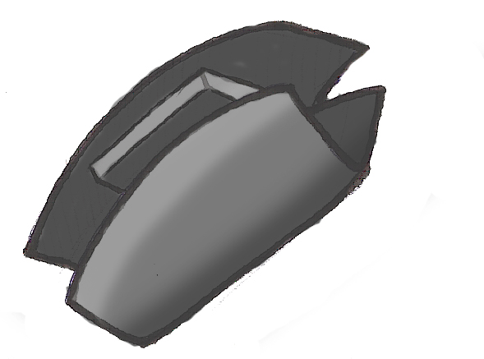**Tegningen viser samlingen af de to covers og elektronik boksen. (på det endelige produktet vil der komme til at være ændringer i forhold til samling af produktet)**

**Selvom formen gav visse problemer under værkstedsarbejdet, så har produktets form betydet at der er blevet sparet materialer. Da flere af de andre skitserede forslag bestod af flere dele, så er der måske ikke kun sparet materialer, men også tid.**

### Materialer til flyvende prototypeElev 2

Herunder er der opskrevet den samlede liste over materialer og værktøj, som har været benyttet i værkstedet. Denne liste indeholder alle dele, som produktet indeholder. Til det færdige produkt vil denne liste ikke være gældende, da ændringer i forhold til eksempelvis valg af materialer, vil være anderledes.

* **Stålplade – 0,75 mm**
* **Stålplade – 1 mm (benyttet til boksen)**
* **Skruer 3x10 mm (10stk)**
* **Skruer 6x25 mm (2stk)**
* **Møtrik 6 mm (2stk)**
* LCD – Skærm – 7”

#### VærktøjElev 2

* **Valse – brugt til at bue stålpladerne**
* **Vinkelsliber – Udskæring til skærm**
* **Pladesaks**
* **Skruetrækker**
* **Tig – svejser (der kunne også være brugt CO2)**
* **Snittap**
* **Boremaskiner**

#### FinishTElev 2

* **Sort spray maling**
* **Sandpapir**
* **Klar lak**
* **Sand papir**

### Prrræsentation af flyvende prototypeElev 2

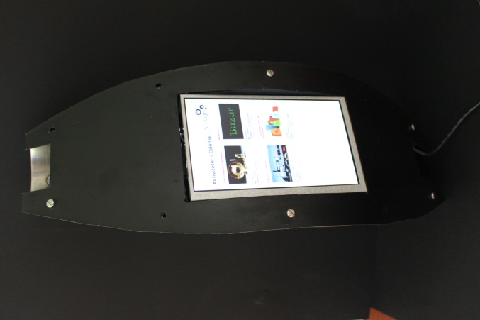**Efter arbejdet med produktet i værkstedet, kunne den flyvende prototype præsenteres. Den sorte front giver produktet et eksklusivt look, som måske vil betyde at den passer bedre ind i det offentlige rum og pga. farvevalget kan det måske være med til at gøre produktet mindre udsat for hærværk, da det ikke er i øjenfaldende**

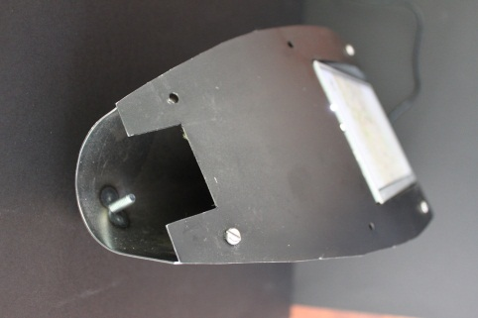**Som vist på arbejdsskitsen, så skulle der laves en metode hvorpå produktet let skulle kunne blive spændt fast på buspælen uden at kunne ødelægge pælens overflade.**

**Skruen der presses ind på buspælen sidder i et gevind, som er skabt ved at svejse en møtrik på bagsiden af coveret.**

**På billedet kan man se at skærmen sidder et stykke inde på coveret, hvilket betyder at solstråler fra siden, ikke kommer ind og generer når skærmen bliver benyttet af en ventende passager.**

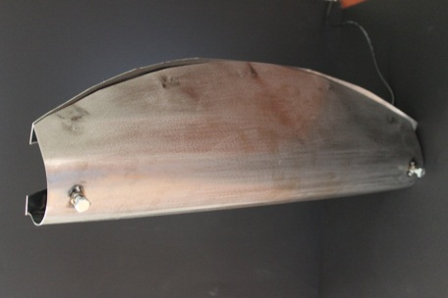**Det bagerste cover på busskærmen er ikke blevet bemalet med sort, som på det forreste cover. Kombinationen mellem det sorte og grå er so tidligere beskrevet en af de faktorer der er med til at give produktet et mere eksklusivt udseende.**

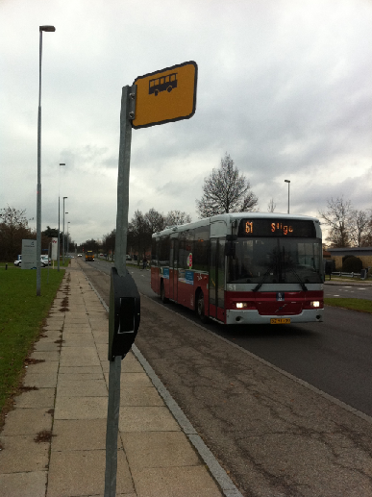**For at stålpladen ikke ruster, så har metallet fået tilført en overfladebehandling med lak. Som udover at beskytte metallet også er en god kombination med den sorte maling.**

**Den flyvende prototype, giver en glimrende idé om hvordan problemet med manglende information kan blive løst.**

**På billedet er produktet placeret ved et busstoppested og idé med at produktet skal kunne falde godt ind i omgivelserne virke opfyldt. Da både form og farvevalg er med til at produktet bliver tilpasset ind i det offentlige rum.**

#### Tilskæring

**Der er flere gange undervejs lavet ændringer på produktet. Da for- og bagcover skulle samles var der flere problemer med at få stykkerne til at sidde ordentligt. Problemerne blev dog løst ved at tilføje flere steder, hvor skruer kunne holde for- og bagcover i spænd. Ved at have 10 skruer spændt i fra top til bund blev problemet løst og designet fik den rette form, da det forreste cover kom til at sidde ordentligt til.**

**Da produktets skulle testes, var der anskaffet et busskilt med pæl. Der var dog den ændring at pælen ikke var rund, men firkantet. Derfor skulle der i begge ender af front coveret udskæres et kantet stykke på 40 x 50 mm, så den flyvende protype kunne tilpasses bus pælen.**

## aterialerElev 1

Det er vigtigt at produktet lever op til en række opstillede krav, som er nødvendige for at opfylde de elementære krav som en eventuel bruger kunne have til produktet. Først og fremmest skal produktet vise tiden til bussen præcist, da det er det hele konceptet bygger på. Med det menes der, at de informationer som produktet kommer med, skal være ensbetydende med at bussen kommer på den eksakte tid, da kunder regner med at produktet er præcist. Et andet krav til produktet er også at det er nemt at anvende, så kunden intuitivt kan trække grundlæggende informationer ud af produktet, hvilket er en af de væsentligste funktioner.

Designet er også en af de væsentlige faktorer der spiller en stor rolle for brugergruppen. Først og fremmest er det vigtigt at designet er lige til at gå til, hvilket betyder, at det skal være nemt at anvende produktet. Produktet sidder et udsat sted, og da brugeren gerne vil have adgang til produktet så længe som muligt, er det også vigtigt at det er godt beskyttet for eventuelt hærværk. Designet skal også konstrueres således at der ikke er mange muligheder for at udøve vold, hvilket også er en ekstra ”bonus” til den eventuelle bruger, da produktet på den måde ikke bliver destrueret.

Eftersom der skal tænkes mere og mere i miljøvenlige løsninger, er produktet lavet af materialer, der har det til fælles, at de fleste kan genbruges. Alt ydre synligt materiale kan på den måde genbruges, hvilket også er et krav fra flere og flere forbrugere.

### Eksterne interesser – køber, bruger og beslutningstagerElev 1

Der er mange forbehold der skal tages højde for når et sådant produkt skal opsættes til brug af offentligheden. Der er mange forskellige led der medvirker i processen, og der kan være mange led der har forskellige interesser for produktet. Først og fremmest skal der handles en eventuel aftale i hus mellem leverandøren og køberen. Køberen kan i dette tilfælde være den pågældende kommune, der finder produktet interessant, og opfylder netop deres behov for en ny informationsordning.

Da produktet har indbygget forskellige sektioner hvor man kan finde relevant materiale der omhandler netop det område man befinder sig i, er det også her hvor eventuelle reklamer træder frem, og giver brugeren nogle forskellige valgmuligheder for ting der er relevant for dem. Derfor kan der her være forskellige interesser for at sælge forskellige slags for reklame pladser, og her er det kommunen der suverænt bestemmer hvem der er inde i varmen, og hvem der ikke er.

Det kunne også tænkes, at der kunne udvikles reklamer med humoristisk snit, så folk ved busstoppestederne ville få noget at grine af. Endvidere kunne der køre direkte reklamespots på skærmen, der ville kunne afbrydes af et tryk på produktet knap.

Brugeren er det sidste led i kæden af folk der har med produktet at gøre, i den tid hvor produktet er funktionsdygtigt (altså det sidste led før genvindingen finder sted). Disse har ikke den store påvirkning på produktet, ud over den eventuelle feedback der kan tænkes at der ville komme fra nogle af brugerne. Brugerne har som sådan ikke nogen eksterne interesser i produktet, dog kan nogle enkelte alligevel være interesseret i produktet, men her tænkes der igen på folk der har salg for øje, i form af nogle af reklamer af en eller anden art.

## videreudvikling af prototype

**Den flyvende prototype giver en idé om produktets udseende og delvist også dens funktion. Men til en videreudvikling af prototypen ville der være flere krav, som produktet skulle kunne opfylde. Én af dem ville være funktionen af skærmen. Den LCD skærm der blev benyttet til den flyvende prototype er ikke funktionsdygtig, så den kan ikke blive betjent af en bruger, men den kan dog give en idé om hvilke informationer der kunne blive vist på skærmen.**

**I forhold til hærværkssikring og modstandsdygtighed overfor vejr, så opfylder den flyvende prototype ikke disse krav optimalt. Derfor skal der til en videreudvikling af prototypen støbes det cover, som skal bruges til det færdige produkt, så det er muligt at teste produktets modstandsdygtighed, hvis det skulle være nødvendigt at lave nogle ændringer.**

**Produktet skal støbes i plast materialet Polyamid 6.6, som er et stærkt plast materiale, som burde være modstandsdygtig over for hærværk. Grunden til at der ikke bliver brugt stål til produktets skal, er at produktionsomkostningerne forventes at blive for omkostningsfulde ved en masseproduktion.**

### krav til videreudviklede prototype

**De ønsker som kunden har til produktet er en stor brugervenlighed, da produktet henvender sig til et meget bredt område af forbrugere. Det er derfor vigtigt at produktet kan blive benyttet af diverse buspassagerer, det vil også sige turister, som taler engelsk, fransk, tysk osv.**

#### **Krav til prototype**

* **Bruger venlig skærm, som opfylder diverse behov, som forbrugeren kan have. Skærmen skal have de indstillinger som er nødvendige for både ældre, børn, turister mm.**
* 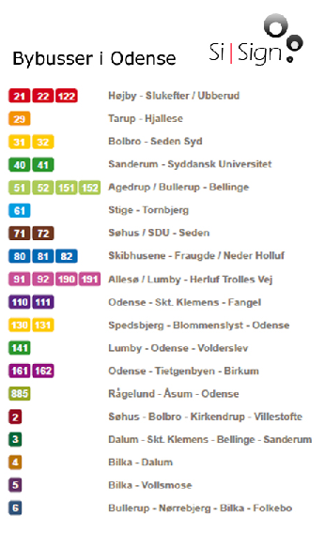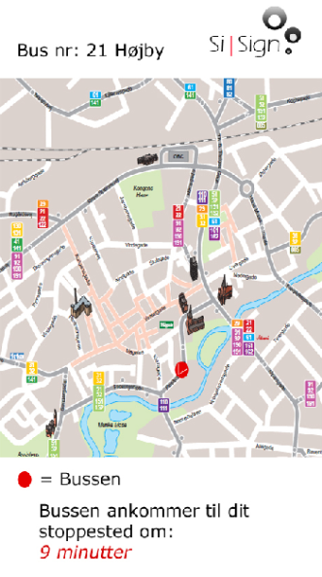**Den flyvende prototype kørte med et på forhånd indstillet program for visning af information. Derfor skal det i en i prototype være muligt for brugeren skifte rundt i informationerne på egen hånd.**

**På den flyvende prototype blev der brugt slides på skærmen, som dem der kan ses på billederne (t.v.).**

**De viser enkelte informationer om busruter og forsinkelser. Men pga. det ikke er en intelligent skærm, så er det ikke muligt for brugeren at give produktet nogle instruktion. Det skal dog være muligt ved en videreudvikling af produktet.**

#### **Ny Materialeliste:**

* **2 styk Umbraco skruer, som bliver skruet ind gennem bus pælen. Deres funktion er at sørge for at den digitale bus skærm bliver holdt oppe.**
* **LCD skærm, 7”**
* **Hærdet glas, som skal beskytte LCD skærmen. Muligvis en 10 mm, da den skal kunne klare meget hård brug og hærværk.**
* **Knap, 20 mm bred knap, som skal gøre det lettere og hurtigere at skifte mellem skærmens informationer. Omkostningerne for en knap, som skal kunne klare så mange forhold, som denne er meget høje.**
* **Maling, dvs. sort, men kan sagtens variere alt efter hvilke krav køberen stiller.**
* **Batteri, som skal kunne lagre strømmen fra solcellerne i toppen af bus skiltet**
* **Med mindre at produktet bliver støbt i aluminium, så skal det forreste og bagerste cover have en overfladebehandling ved en galvanisering, for at beskytte produktet mod rust. Da hårde vejr forhold kan være meget hårde, så er det vigtigt at produktet kan klare det.**
* **1 mm Metalplade (bliver brugt til en boks, som skal samle alt elektronik)**
* **Støbning i plast – polyamid 6.6 – glasfyld.**

## Mulige leverandører

**Til produktionen af produktet skal der findes leverandører og producenter, som kan levere materialer der kan opfylde krav i forhold til vejr og hærværk. Materialerne, som skal leveres til produktet skal være meget stærke og stiller derfor også høje krav til samarbejdsparterne.**

### **Producenter**

**For at finde producenter der kan producere dele af produktet, bliver der undersøgt om der er nogle firma som i øjeblikket producerer noget i lignende materialer uden at være en konkurrent. Den nok mest vigtige del/dele der skal produceres er skallen omkring skærmen, da der bliver stillet store krav til holdbarheden af denne del.**

**En producent af skallen kunne være det danske firma Dutec[6], som specialiserer sig i støbning af plastelementer. Firmaet kan producere dele i mange forskellige typer plast deriblandt Polyamid 6.6 (nylon). Denne plast type er meget slidstærk og kan holde til eksempelvis høje temperature, idet at den ofte bruges til maskindele.**

**Dutec har også mulighed for at tilføre andre materialer til plast støbning, hvis det ønskes at give plasten andre egenskaber. Der kan tilsættes forskellige typer fibre som kan være med til at styrke den plast skal, som skal beskytte produktet mod hærværk. Der er tale om glasfiber, kulfibre osv. Altså alle materialer som har en utrolig styrke, men som også kan være meget omkostningsfulde at benytte.**

### Leverandører

skærm som skal sidde i produktet skal være meget stærk samtidigt med at den touch funktion, som er indbygget i skærmen, skal være let anvendelig for de passagerer der ønsker at benytte den.

#### Skærm

Blue Line er producent af touch screenes, som kan passe til forskellige miljøer. Deres touch screen kan tilpasses til udendørs brug i det offentlige rum, hvor skærmen vil være robuste nok til at kunne modstå hårde vejrforhold og hærværksforsøg. De skærme som producenten i øjeblikket producere er skærme i størrelsen forholdet 32” og 70”. Til det færdige produkt skal en 7” skærm bruges, derfor er skærmen for store, men et fremtidigt samarbejde kunne betyde udviklingen af en mindre skærm.

Samarbejdet med Blue Line er blevet valgt, da firmaet er i besiddelse af den nødvendige teknologi, som skal bruges til udvikling af det elektroniske busskilt. Skærmene kan både bruges til lodret og vandret montering og kan klare alle danske vejrforhold. Skærmen kan eksempelvis klare temperature på -20 til +50 °C og kan klare fugtighed på 5-95 %.

Skærmene er berøringsfølsomme og har den nødvendige intelligens, som kan give brugeren flere forskellige muligheder for at modtage den ønskede information[7]. Det kan gøres ved at tilføje forskellige udvidelser af skærmen:

* Alarm****
* Integreret PC/client****
* Filter****
* WLAN Modul
* 3G Modul****
* GPRS Modul****
* KVM Fjernbetjening****
* After-sales telefon support

#### GPS system

Skærmen skal tilkobles et GPS system, som skal sørge for at ankomsttider bliver beregnet præcist. Derfor kunne en mulig leverandør af dette system være eksempelvis Garmin eller Tomtom, de har rådighed over den nødvendige teknologi, som skal bruges til et sådan system.

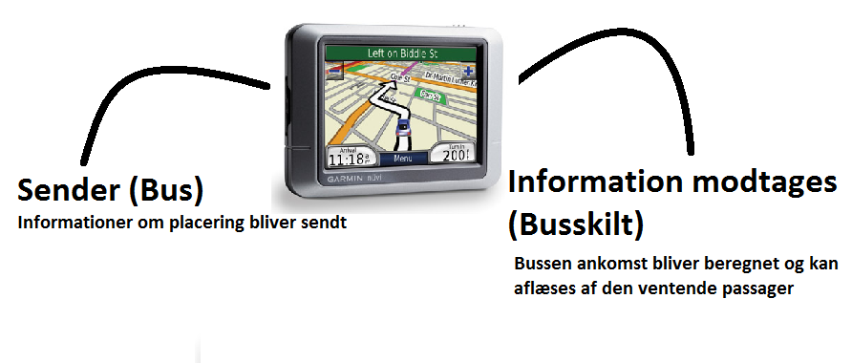For at bus tiderne er præcise skal der bruges et system der opdatere informationerne hurtigt. En almindelig GPS består af de to nødvendige del for at produktet kan fungere; 1) en sender der regelmæssigt sender informationer om transportmidlet øjeblikkelige placering. 2) en modtager så informationer bliver vis på en skærm for brugeren.

[8]De to markante dele, som produktet består af kan derfor være grundlag for den teknik, som er nødvendig for at det elektroniske busskilt virker optimalt og tilfredsstillende. Systemet kommer dog til at være mere detaljeret end som vist.

# 7 Markedsbeskrivelse og analyse

## SpørgeskemaElev 4

Til undersøgelse af vores målgruppe samt en undersøgelse af hvor stort behovet for produktet er, har vi lavet et spørgeskema, og på den måde anvende den kvantitative metode, da vi i gruppen kun har skullet bruge hurtige fakta omkring produktet. Da vores produkt henvender sig til det offentlige og omhandler mange mennesker, vil den kvalitative metode, hvor hver spurgte person kommer med sin mening, være for omfattende, og vi vil ende ud i for mange informationer, som ikke kan bearbejdes, og man kan på ingen måde tilfredsstilles alles behov, ved fremstilling af vores produkt.

### FormålElev 4

Spørgeskemaet omhandler offentlig bustransport, hvor vi spurgte studerende, om deres tilfredshed ved brug af den offentlige transport til og fra skole. Grundlaget for dette er, at netop vores produkt først og fremmest henvender sig til pendlerne, og dernæst andre brugere så som turister.

Ved dette spørgsmål opnår vi også svar på, hvilke vaner vores målgruppe har, hvor tilfredse de er med det nuværende system, samt om produktet ville kunne give det optimale resultat, så vi kan løse vores problemstilling og lette mennesker i hverdagen.

## SpørgeskemaetAlle

Spørgeskema – bustransport

**Alder:**________ **Køn:** Mand: Kvinde:

**Uddannelse eller arbejde:**

**Hvilken kommune bor du i?**

Nyborg Kerteminde

Odense Bogense

Assens Middelfart

Fåborg – Midtfyn Svendborg

Ærø Langeland

**Hvor tit bruger du bussen som transportmiddel?** ______________________________________

**Hvad synes du om bus-kørerplanerne?**

God

Tilpas

Kunne være bedre

Elendig

**Hvordan har du det med små forsinkelser i køreplaner (fem til ti minutter)?**

Godt

Forsinkelser gør ikke noget, bare bussen kommer

Skidt

**Er du villig til at betale mere for bustransport, for at få den manglende information?:**

Ja Nej

* **Hvis du har svaret ja, hvad ville du så være villig til at betale?:**

2-5 kr.

5-7 kr.

7+ kr.

**Hvis køreplanerne kunne opdateres, så planen ændrede sig hele tiden, alt efter hvor forsinket bussen er, kunne det så hjælpe dig i hverdagene?:**

Ja Nej

**Hvordan kunne du eventuelt tænke dig at få formidlet opdateringerne omkring bus-køreplanen?** (F.eks. papirform, telefon, osv.) _____________________________________________________________________

_______________________________________________________________________________________________

### Resultatet af undersøgelsenElev 4

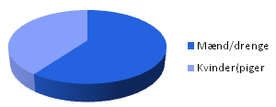**Spurgte personer i alt:**  20

* **Mænd:**  12
* **Kvinder**: 8

**Alle personer som er blevet spurgt er under uddannelse:** 1. – 3. g på Odense Tekniske Gymnasium

Ud af de i alt tyve spurgte personer, bo de i seks forskellige kommuner:

* 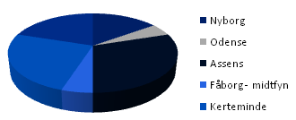**Nyborg:** 3
* **Odense:** 1
* **Assens:** 6
* **Fåborg - Midtfyn:** 1
* **Kerteminde:** 5
* **Bogense:** 4

Ud af de udspurgte personer, bruger alle undtaget to bustransport hver dag, hvilket vil sige bustransport er nødvendig, og der er derfor også brug for, at systemet fungerer.

Det er for os vigtigt at kende til, hvem der er utilfredse, og i dette tilfælde er det de studerende, samt ud fra der hjemkommune kan vi se, hvor der opstår mest utilfredshed, for at se hvor problemet omkring informationsmangel er størst.

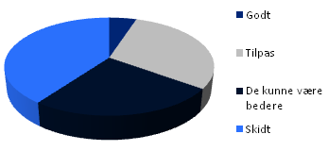 Personerne har udtalt sig om hvordan de synes køreplanerne for busserne fungerer, hvor resultaterne ser ud på følgende måde:

* **Godt:** 1
* **Tilpas:** 6
* **De kunne være bedre:** 5
* **Skidt:** 8

Disse data viser at over halvdelen af de spurgte ikke er tilfredse med de nuværende køreplaner, og at der derfor er et generelt problem med dem. Det tyder på der ofte opstår forsinkelser eller at tiderne i forhold til transportskift (fra bus til tog) ikke passer godt sammen, eller at køreplanerne ikke hænger sammen med de spurgtes hverdag, så som mødetider til skole. Dette kan være årsag til utilfredsstillende passagerer, og det viser, at der er et særligt behov for, at få opgraderet eller i hvert fald gjort noget ved de nuværende køreplaner.

I dette tilfælde kunne en ny og mere specifik undersøgelse foretages. En undersøgelse som tager udgangspunkt i køreplaner og transportskift under turen.

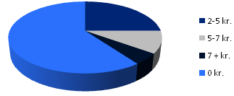Hvis der skulle ske ændringer, og det skulle munde ud i en lille forøgelse af billetpriserne har i alt otte ud af de 20 sagt ja til gerne, at ville betale lidt ekstra for deres billet, hvis systemet kunne komme til at fungere. De otte personer har udtalt sig om hvor meget de eventuelt kunne tænke sig at betale:

* **2-5 kr.**: 5
* **5-7 kr.**: 2
* **7+ kr.**: 1

Produktet SiM kan være en forholdsvis dyr investering, men produktet løser konflikterne, og opgradere kørerplanerne, så man hele tiden kunne følge med ved eventuelle forsinkelser. Der er en standart køreplan som bør følges, men så skulle der fremstilles et system som hele tiden kunne opdateres. Her spurgte vi personerne om, om dette kunne være en mulighed for at gøre hverdagen nemmere, hvilket 14 ud af 20 personer svarede ja til. Der er altså en større interesse for vores produkt blandt unge studerende, som dagligt benytter den kollektive trafik.

Under samme spørgsmål, spurgte vi om, hvilke andre muligheder der kunne findes, hvis der skulle laves en eventuel anden løsning, som kunne hjælpe og have samme effekt, og forslagene lød som følgende:

* Informationsskærme (elektroniske, hvor der bruges GPS)
* Telefonsystem – sms (iPhone)
* Mail

Disse forslag kan give os som firma idéer omkring produktet, så vi på den måde kan opfylde flest mulige behov, og/eller opgradere produktet, så det bliver mere brugbart.

### Konklusion på spørgeskemaetElev 4

Ud fra vores behandling af spørgeskemaet, samt vores problemanalyse kan det ses, at der faktisk er et reelt behov for produktet. Ud af de i alt 20 spurgte personer, bruger de 18 af dem offentlig transport flere gange dagligt, og da over halvdelen af utilfredse med køreplanerne (på grund af forsinkelser), så kan det konkluderes, at produktet er nødvendigt!

udover at nødvendigheden er der, så er flere personer faktisk villige til at betale mere, for at forbedre problemet med forsinkelser og manglende information, hvilket giver os som producenter af produktet flere muligheder for at lave et endnu bedre produkt, og måske ramme en større målgruppe, op på længere sigt hjælpe miljøet.

## Undersøgelse af målgrupppe ved messeElev 4

Udover at vi har lavet undersøgelse via et spørgeskema omkring offentlig transport, så deltog vores firma i konkurrencen Young Enterprise – Teknisk messe, hvor vi skulle sælge vores produkt. Ud fra spørgeskemaet fik vi et indblik i, om der var interesse for vores produkt, hvor resultatet var ja, men ved denne messe, fik vi solgt vores produkt så meget, at vi opnåede en sammenlagt 14. plads, og blev vindere af ”Elevprisen 2010”.

I bilag under ”diplom fra YE” kan det diplom vi vandt ses. Elevprisen bestod i, at alle elever fra konkurrencen skulle stemme på hvilket firma de synes havde det mest anvendelige produkt. Da vores målgruppe er brugere af det offentlige transportsystem, hvilket også er mange studerende, så beviste det, at vi har ramt vores primære målgruppe. Interessen for vores produkt var stor, og eleverne var imponerede over produktet, og de synes det var en god idé, specielt fordi de synes der manglede informationer omkring offentlig transport, som gjorde dem frustrerede og irriterede over transportsystemet.

Man kan altså alt i alt sige, at vi har ramt vores målgruppe, og at der er stor interesse for blandt de unge, at produktet kommer i brug, da de også mener det også vil få flere personer til at bruge det offentlige transportsystem.

## Virksomhedens kompetencerElev 4

Da vi som virksomhed ikke er faglærte inden for faget, vil vi derfor får en underleverandør til at producere produktet, så det bliver så professionelt som muligt. Til det fysiske produkt vil det blive masseproduceret på en fabrik, og programmet i selve produktet vil blive programmeret hos en programmør, som vil installerer det i produktet og sende det retur til vores firma igen.

Vi laver selv design og tegninger, men står uden faglærte medarbejdere og derfor skal vi enten ansætte faglærte folk i firmaet, eller få en fabrik til at producere det

# 8 Målgruppen

## Målgruppeanalyse med udgangspunkt i minerva modellenElev 4

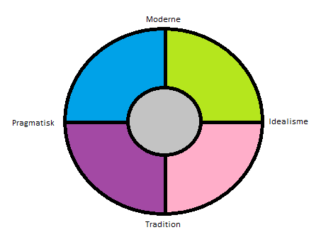

Da man ikke kan ’tale’ til alle med ét produkt, er det vigtigt at definere en modtagergruppe, og til dette har vi valgt at anvende ”Minerva modellen” (segmentcirklen).

Det er en model som inddeler samfundet i mindre befolkningsgrupper ud fra fire nøgleord: Idealisme, tradition, pragmatisk og moderne.

De forskellige segmenter (opdelinger af befolkningsgrupper) betyder:

* **Blå segment**:

Dette segment er for mennesker med selvtillid, og dem som har stort overskud hver måned. Det er en befolkningsgruppe som sætter stor pris på, at man har den rigtige bil samt bolig, som fortæller hvem man er samt at man er fra ’den bedre halvdel’. Det er mennesker som er først til den nyeste teknologi – de nyeste mobiltelefoner, computere osv., og de føler sig gerne bedre end andre ved at vise deres sociale status.

* **Violet segment:**

Et segment for personer som gerne vil gøre alting selv – gør det selv mænd. Hver en øre vendes, så man en dag får mulighed for en rejse eller ønskede ’luksusting’, men alle køb overvejes, da personer inden for denne gruppe gerne sparer på pengene – der sker meget få impulskøb. Holdningen for denne gruppe er; at arbejde er en nødvendighed, og de arbejder derfor ikke af lyst, men fordi de føler sig tvunget til det.

* **Rosa segment:**

Denne befolkningsgruppe er for personer som vægter fritid og traditioner højt. Omsorg og nærmiljø har en meget stor betydning for personerne. Befolkningsgruppen tænker meget på miljøet, og giver gerne lidt ekstra penge for at indkøbte produkter er miljørigtigte.

* **Grønne segment:**

Det er en befolkningsgruppe miljøet har stor betydning og det overvejes ofte. Det er personer som er engageret i forskellige aktiviteter, så som for eksempel at sidde på café. Når personerne skal fragtes til at fra arbejde, så anvendes bilen, men den ses udelukkende som et transportmiddel, og derfor har mærket ikke nogen større betydning, man skal bare tænke så meget som muligt på miljøet.

* **Grå segment:**

Det sidste og midterste segment, er den del af befolkningen som ikke er afklaret med, hvad de vil og hvem de egentligt er. De har ikke truffet den endelige beslutning om hvilke holdninger de har, så her er det ofte tale om studerende, som ikke har besluttet hvilket fag de vil beskæftige sig med, og på den måde ikke dannet en politisk holdning.[9]

### DEn udvalgte målgruppeElev 4

Produktet SiM er tiltænkt til offentlig transport, og det vil sige, at produktet dækker kundebehovet omkring hurtig information. Ud fra produktet har vi tiltænkt en bestemt målgruppe, hvilket omhandler personer som anvender det offentlige transportsystem. Det lyder som en bred målgruppe, da rigtig mange i landet er afhængige af systemet, men her er der mest tale om aldersgrupper. Grundlaget for dette er, at det både omhandler studerende, personer på arbejdsmarkedet og pensionister. Men med udgangspunkt i Minerva modellen strækker målgruppen sig ikke over alle felterne, og derfor ses målgruppen ikke som bred.

Modellen inddeler som sagt befolkningen i mindre befolkningsgrupper (en form for stereotyper), ud fra de fire beskrevne nøgleord. Ud fra modellen har vi valgt at arbejde med den idealistiske side, hvor den trækker meget mod det moderne – det grønne segment er altså det centrede segment, men at produktet også vil henvende sig til personer fra det rosa segment. Begrundelse er; at det er mennesker som ikke vægter principper og systemer højest. Det er til den side, hvor man tænker mere miljøvenligt, og man med det grundlag måske vil anvende den kollektive trafik, da det kan skåne miljøet på længere sigt. Produktet er et mere teknisk system, som samtidigt er simpelt, men for at man vil kunne bryde sig om det, bør man have som minimum et mindre kendskab til teknologi og dets anvendelse. Derfor ser vi det grønne segment som den mest relevante målgruppe, da de er forholdsvist moderne, men samtidig tages der hensyn til det miljømæssige, på grund af drivkraften samt at anvende kollektiv trafik.

Da SiM er fremstillet til at kunne formidle hurtig og nem information i forbindelse med offentlig transport, så skal produktet kunne anvendes over hele landet, dog mest i byerne, hvor der er flest personer som anvender transportmidlerne, samt der ses turisterne oftest, og det installerede program omkring seværdigheder er tiltænkt til turister.

Når der tales om turister og SiM, så anvendes det grønne segment igen. vi henvender os til turister, som ligger omkring det grønne segment, da det er typer som hygger sig med aktiviteter, og viser interesse for det værdier der ligger i samfundet.

# 9 Konkurrentanalyse

## Vigtige konkurrenterElev 1

Herunder er der, i skemaerne, listet nogle af de tætteste konkurrenter der er på marked, der byder på noget af det samme som vi med Si Sign gør. Den af nedenstående konkurrenter der ligger tættest op ad vores produkt, er ST Vitrinen.

|  |  |  |
| --- | --- | --- |
| Visiosign – InfoBoard | (2009) | (2008) |
| Aktiver |  |  |
| Omsætning | Bruttofortjeneste:  3.510.626 DDK | Bruttofortjeneste:  3.583.00 DDK |
| Overskud | Årets resultat: 141.360 DDK | Årets resultat: 241.000 DDK |
| Sortiment | InfoBoard Basic  InfoBoard Standard  InfoBoard Touch  InfoBoard Advanced | |
| Prisniveau |  |  |
| Service | Telefonisk kontakt, eller send dem en e-mail og de kontakter dig indenfor 3 timer | |
| Salgsbetingelser |  | |
| Distributionsform |  |  |
| Samlet vurdering | Virksomheden laver infoskærme, dog er deres skærme henvendt til flere forskellige steder blandt andet informationer på forskellige virksomheder, restauranter mm., og ikke så meget fokuseret på den offentlige transport. | |

|  |  |  |
| --- | --- | --- |
| ST Vitrinen | (2009) | (2008) |
| Aktiver |  |  |
| Omsætning |  |  |
| Overskud |  |  |
| Sortiment | By reklamer udstillingsvinduer  Udstillingsvinduer  Ur og displays  Touch-screens  Offentlig transport displays | |
| Prisniveau |  |  |
| Service |  | |
| Salgsbetingelser |  | |
| Distributionsform |  |  |
| Samlet vurdering | Virksomheden laver mange forskellige ting, men en af de ting som de laver ligger meget op ad det som vi også laver. De laver displays til offentlige rum(bus, metro mm.) Hvilket også er det samme vi gør. | |

**Visiosign** er en virksomhed som har udviklet et produkt der hedder Infoboard. Infoboard er et produkt, der minder om vores produkt, da de begge har den egenskab at skulle formidle informationer ud til brugeren, og begge har den egenskab at det kan styres fra et centralt sted, og sendes ud til det enkelte produkt inden for en forholdsvis lille tidsgrænse (60-120 sekunder).

**ST Vitrinen** laver forskellige systemer, til mange forskellige formål. Et af deres systemer er konstrueret til netop det samme formål som vores, nemlig at informere brugeren om hvad tid bussen eller andet offentlig transport ankommer til den nøjagtige destination. Det er et tysk firma, og det er svært at finde nøjagtige informationer om deres omsætning mm., da det er et udenlandsk firma, og det ikke er alle oplysninger der er lige til at finde, uden at have kendskab til hvad man skal søge i de individuelle lande. Deres regnskab er ikke til at finde efter en gennemgang af deres virksomheds hjemmeside.

Det der er at forholde sig til er den tekst de annoncere deres produkter med, og de billeder som de har opstillet for at informere om hvordan det ser ud. [[10]]

## Vurdering af faktorer for udvikling i branchenElev 1

Eftersom at vi går en mere og mere teknologisk udvikling i møde, er produktet et skridt i den rigtige retning. Vi bliver mere og mere stresset, og alt ting skal helst passe sammen uden alt for meget spildtid. Derfor er et elektronisk busstoppeskilt et skridt i den rigtige retning, og da næsten alt i dag foregår over internettet eller med i det mindste en computer, eller på vej til det, handler det om at følge med tidens tendenser, hvis man skal være med helt fremme, hvor det virkelig gælder.

Hvis der tænkes mere generelt på det område som vores produkt henvender sig til, nemlig den offentlige transport, er der ikke nogle væsentlige konkurrenter til vores produkt, da det udskiller sig i og med at det er elektronisk. Der er dog produkter der tilnærmer sig, ligesom ST Vitrinen har nogle der henvender sig til nogle bestemte områder i den offentlige transport. Der kan selvfølgelig komme nye konkurrenter til, men indtil da, er det vores produkt der er bestemmende for udviklingen, da vi kan videreudvikle på produktet, og på den måde sætte nye standarder.

## Forskellen i forhold til konkurrenterElev 1

Eftersom at der ikke er nogen virksomhed der matcher vores med samme udbud af produkter, er det svært at sige hvordan vores virksomhed skiller sig ud. Dog skal det siges at der er andre firmaer der udbyder noget der ligner, hvor de har satset endnu bredere end os, og kommer med et større sortiment end os. Da vi i øjeblikket kun fokusere på den offentlige sektor, bus afdelingen, har vi ikke nogen produkter eller løsninger der gør sig gældende indenfor andre områder end lige bussektoren.

ST Vitrinen er et firma der laver noget der minder om vores produkt, hvor de dog har satset på flere områder end kun den offentlige transport, men også på det offentlige bybillede som helhed, og også andre ting, som museer, butikker mm. Derfor har de valgt at lave flere forskellige kombinationer, hvor vi går målrettet efter bustransporten. På det punkt skiller vi os ud, ved at sige at vi fokuserer på et område, og vil gøre det bedst muligt for at vi er de bedste på marked inden for netop det felt.

Der er den ting ved vores produkt, at man også kan finde interessante ting om byens kulturelle liv, samt man også kan se nyheder. Det kan konkurrenternes produkter ikke, da de bare giver brugeren nogle tider på hvornår bussen, toget eller metroen kommer.

# 10 Miljøvurdering

## BrugskontekstElev 4

* Produktet skal primært lette pendleres hverdag ved at give hurtige og nøjagtige informationer, når man mangler den i forhold til offentlig transport.
* Produktet kommer til at hænge i ’det offentlige rum’, hvor det er særligt udsat i forhold til vejret (alt slags vejr), utilfredse brugere, samt måske frustrerende unge mennesker.
* Produktet er et miljøvenligt produkt at anvende, da produktet ikke koste noget bruge i drift.
* Ved GPS er det muligt at kende transportmidlernes præcise placering og på den måde beregne tiden for hvornår de vil være ved de enkelte stoppesteder. Her er der tale om elektromagnetisk stråling, som svarer til den stråling fra mobiltelefoner, som anses som farlig. Dette er et omtalt emne, da det menes, at denne form for stråling ikke gør større skade, da man er længere væk fra, hvor strålingen stammer fra.
* Til at formidle informationerne, anvendes en LCD-skærm, som er beskyttet af produktets ydre form, som er særligt udtænkt efter at produktet skal være i det offentlige rum.
  + Dog har denne skærm en problematik i forhold til kontrast og sollys, hvor brugerne måske er nødsaget til at skulle skærme for lyset, for at kunne se skærmbilledet ordentligt, hvilket måske kan ridse den ydre beskyttelse, og det skal derfor udskiftes.

## Livscyklusanalyse

### MaterialefasenElev 4

I forhold til vores produkt har denne en større betydning, da vi anvender materialer som er bearbejdet og anvendt til blandt andet en LCD-skærm og batterier, hvor disse to elementer er beskrevet mere dybdegående i teknologianalysen.

Når der tales om materialer i forhold til vores produkt, så opstår de største miljøpåvirkninger blandt andet ved fremstilling af umbraco (en skrue som passer til en umbraconøgle) og i forhold til LCD-skærmen.

Umbraco er lavet af stål som består af jernmalm, hvilket skal op fra en malmgrav før det kan anvendes. Til denne proces er der er høj belastning af miljøet, fordi der skal bruges maskiner til udgravning og maskiner til rensning, samt en transportdel, og alle disse maskiner slipper CO2 ud i luften, og da vi i dag har for meget CO2 i luften er dette en stor ulempe. I forbindelse med fremstilling af en LCD-skærm anvendes der både plast, flydende krystaller og ikke mindst sjældne grundstoffer som; guld og kobber.

Som det også nævnes i teknologianalysen har solcellerne også en betydning for miljøet, dog ikke når de er fremstillet, men under fremstilling. Det er en proces, hvor der anvendes laserudstyr til udskæring[11], samt der anvendes halvledermaterialer, hvor der bruges meget energi i forbindelse med smeltning af for eksempel krystallinsk silicium. Når siliciummet er helt rent ’forurenes’ det med for eksempel grundstoffet ’bor’ efterfulgt pådampet af forskellige stoffer[12]. Dette kan give nogle miljøpåvirkninger i forbindelse med stofferne, og specielt for medarbejdere som laver solcellerne.

Produktets ydre form består hovedsaligt at plasttypen polyamid, da det er termoplast, som er stærkt og sejt. Hvilket ses som nødvendigt for vores produkt.

Under bilag ”Fra råstof til plast” kan det ses, hvordan plast bliver til fra råstoffet olie. Ud af den Vestlige verdens olieforbrug anvendes kun fem procent til plastfremstilling. Plasttyper har som alle andre produkter, en miljøpåvirkning, ved den fremstilling, men der arbejdes hele tiden på at anvende så rene materialer som muligt[13].

### ProduktionsfasenElev 4

En dybere beskrivelse af produktion findes under teknologianalysen

I forbindelse med produktionen af produktet, er der ikke store miljøbelastninger, på grund af de store belastninger ligger inden for elektronikken – materialefasen og igen bortskaffelsen. Produktet skal fremstilles i en plaststøbemaskine, hvilket er der den største belastning ligger i forhold til brændstof og energi.

Produktet skal sammensættes, men dette gøres ved håndkraft og mindre værktøjer, blandt andet ved umbraco. Som det sidste er der programmeringen, hvor det omhandler strøm til en computer, hvilket ikke kan gøres mindre miljøvenligt.

### Brugs- /anvendelsesfasenElev 4

Når produktet skal anvendes og i brug, skal produktet først hænges op og monteres, samt installeres. Produktet transporteres ud til de udvalgte stoppestedsstande, hvor produktet hænges op. Herefter monteres solcellerne i toppen af standen, så de opfanger så meget sol, som muligt.

Når produktet er fastgjort og monteres korrekt kan der ikke ske mere på selv stedet, da resten skal foregå fra et fastlagt kontrolsystem, som kan styre alle tilsluttede standere. Herfra kan det programmerede system installeres, og hovedsaligt styres.

Alle udvalgte transportmidler skal have påsat en chip til GPS, så man kan opfange deres nøjagtige position, og sende ud til de nødvendige stande, så kunden kan informeres.

Når alt er klargjort, kan produktet anvendes optimalt. Udgifterne er forhåbentlig færdige inden for opsætning og strøm. Produktets energikilde hjælper på miljøet og i denne fase er de store miljøpåvirkninger, at der skal bruges brændstof til transportmidlet som skal køres ud til standene (ved montering skal produktet transporteres ud til de forskellige stande). Udover transportering af produktet til og fra standene, så kan denne fase måske mindske bruges af biler og på den måde mindske et CO2udslip. Brugerne af produktet vil blive mere tilfredse med køreplaner, da de er mere troværdige og man kan regne med dem, og derfor måske anvende det offentlige transportsystem frem for at tage bilen til hverdag.

### BortskaffelsesfasenElev 4

Dette er blandt de to mest bemærkelsesværdige dele af produktets livscyklus. Grundlaget for dette er, at produktet indeholder elektronik, som kan være vanskeligt at bortskaffe efter brug. De største miljøbelastninger ved vores produkt er materialefremstillingen og bortskaffelsen, da det kræver en meget omhyggelig sortering af produktet, for at det kan bliver bortskaffet på den mest korrekte og miljøvenlige måde, så det skader mindst muligt, men påvirkninger på miljøet kan ikke undgås ved bortskaffelsen.

Når produktet skal bortskaffes vil det som sagt være det optimale at sortere produktet og genanvende de dele som kan genanvendes, her i blandt ressourcer fra batterier, solcellerne, og dele af skærmen. Elektronik er altid vanskeligt at bortskaffe, da det indeholder miljøskadeligt materiale. Batterierne indeholder kemikalier og ressourcer, som helst ikke må gå til spilde, her i blandt stål, nikkel og mangan, og de batterier som indeholder kviksølv er særligt skadelige.

Det optimale i forbindelser med bortskaffelse af batterier vil være at deponere dem. Denne proces sker dog ikke i Danmark, man vil sende produkterne til enten Tyskland, Frankrig, Holland eller Sverige. Hvor man tager hånd om produkterne og sorterer dem og på den måde adskiller materialerne og ressourcerne fra hinanden, så de kan genanvendes[14]. Kort sagt findeles produkterne, metallerne smeltes og plasten forbrændes.

På grund af at bortskaffelsesfasen er den sværeste fase, vælger nogen at sende aflagte produkter til udlandet, hvor man ikke har et større kendskab til hvilke skade det gør at forbrænde et produkt, uden en større sortering. Dette vil være den største miljøbelastning hvis dette sker. Ved denne proces vil hele produktet blive forbrændt, og der vil gå ressourcer til spilde, samt det vil udskille giftige gasser, som kan være sundhedsskadelige for miljø og for befolkningen.

### TransportElev 4

Transport er en del som foregår under stort set alle faserne, og dette er miljøskadeligt, da der anvendes brændstof. Produktet køres til forskellige steder, blandt andet ved brugsfasen, hvor det skal transporteres til de mange stande. Udover vil meget af produktionen højest sandsynligt foregå i Kina, hvor det er billigere at producere produkter. Her vil der ske en miljøpåvirkning, da det højest sandsynligt vil foregå med lastbiler. Der bruges generelt mange maskiner til dette produkt, blandt andet til at fremskaffe råmaterialerne, hvilket også er en del, som tager hårdt på miljøet, i forhold til energiformer og brændstof.

## MEKA – SkemaElev 4

|  |  |  |  |  |  |
| --- | --- | --- | --- | --- | --- |
|  | **Materiale fase** | **Produktions fase** | **Brugs fase** | **Bortskaffelses fase** | **Transport fase** |
| **Materialer** | LCD-skærm  Solcelle  Plast (polyamid 6.6 – glasfyld)  Umbraco | Plaststøbemaskine og værktøj til sammensætning af produktet | Håndkraft og evt. værkstøjer til opsætning | Produktet skilles ad og sorteres. Her vil skærmen være det sværeste at bortskaffe.  Plasten omsmeltes, men dette udskiller gifte gasser | Materialer bliver transporteret imellem leverandører og fabrikken. Dette vil give et CO2-udslip. |
| **Energi** |  | Der anvendes en plaststøbemaskine  En plaststøbemaskiner bruger energi hver gang den tændes | Solenergien er energiformen, hvilket ikke kræver andet end naturen | Belaster miljøet ved CO2 udslip. Der udskilles forskelige farlige og giftige stoffer, når der sker forbrænding, af materialer og plast | Der anvendes energi til transportmidlerne. |
| **Kemikalier** | Der anvendes kemikalier i forbindelse med fremstilling af polyamid. |  |  | Kemikalier bruges til eventuel afskaffelse af nogle materialer. Der bruges også kemikalier til at genbruge forskellige materialer.  Kemikalieudslip ved bortskaffelse (forbrænding og omsmeltning) | Brændstof til transport. |
| **Andet** | Forskellige ulemper ved forarbejde af materialer, at folk f.eks. bliver syge af at arbejde med materialerne.  Altså her er der tale om arbejdsmiljø | Ved anvendelse af store maskiner kan der dannes støj, som kan gøre noget ved arbejderens hørelse. |  | Forurening fra forskellige maskiner, det ryger direkte ud naturen, samt sundhedsskadeligt for medarbejdere, som skal bortskaffe materialerne. Der kræves derfor særligt udstyr til medarbejdere. |  |

## MiljøkonklusionElev 4

Det er et billigt miljø i forbindelse med brugsfasen, da det kun kræver transport til opsætningen, og ellers er drivkraften solenergi, som ikke skader miljøet, men tvært imod udnytter vi naturens egne evner. Vi kan konkludere at i miljøsammenhænge, så er det i materialefasen samt bortskaffelsesfasen de største belastninger finder sted, da der her bruges kemikalier og der slipper gasser ud ved blandt andet forbrænding. Man kan derfor sige produktet hjælper miljøet, på den måde at det skal hjælpe pendlere og andre til at anvende det offentlige transportsystem, så man undgår så mange biler på vejene, samt vi anvender solenergi, som ikke er skadeligt for miljøet. Så hovedsaligt er produktet miljøvenligt, da det er umuligt at skære ned på transporten, men man kunne overveje om der kunne findes andre løsninger i forbindelse med bortskaffelse af produktet.

# 11 Teknologianalyse

## Teknik

### LCD skærmElev 4

På billedet her nedenfor kan opbygningen på en LCD skærm ses. En sådan skærm er opbygget gennem flere lag, ligesom en lagkage, og opbygningen bygger på et panel bestående af pixel. Pixels består af flydende krystaller (Liquid Crystals – hvilket er det navnet på produktet bygger på) med en polarisator på hver side.

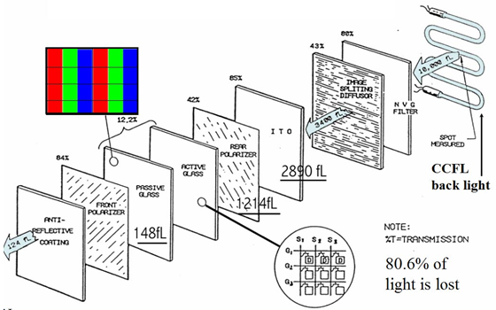

Til en mere omfattende forklaring / beskrivelse af opbygningen tages der udgangspunkt i illustrationen.

Den bagerste del af skærmen er baggrundsbelysningen, og i stort set alle skærme i dag anvendte LED - lamper som lyskilde. De næste lag, er dem som skal begrænse samt behandle lyset, og det næste er en glasplade. Efter glasplade kommer så de flydende krystaller, altså behandlingselementerne samt polarisatorerne, og det sidste er antirefleks-laget også kaldet coatingen, som skal fjerne uønskede reflekser på skærmen.

På illustrationen kan der ses et passivt og et aktivt glas, som er mellem to polarisatorer. Det passive glas indeholder de flydende krystaller, og det kaldes for det passive glas, på grund af krystallerne ikke er i stand til at udstråle lys, men kun er medvirkende til, at få belyst de tre subpixels rigtigt, som ligger i det aktive glas. Subpixels er tre farver, og som det udtrykkes på illustrationen omhandler det farverne: rød, grøn og blå. De tre farver sidder i hvert enkelt pixel, og det er disse farver som nuancerer på skærmen og kun de tre. Dette kan ske, fordi en pixel er så lille, at størrelsen og samarbejdet med lyset kan snyde øjet.

For at kunne fastholde et stabilt billede, behøver der en hvis spænding, hvilket betyder, at der bag hvert pixel sidder en transistor, som sørger for en stabil spænding.

De to glas har stor betydning for lyset, men dette har polarisatorerne også. De sidder modsatrettet af hinanden og hvis de ikke twistes i forhold til krystallerne, vil lyset kunne passere frit igennem, men hvis de bliver twistet med 90 grader i forhold til krystallerne, vil der ikke kunne passerer nogen form for lys. Det er altså disse elementer som kan bestemme lysstyrken på skærmen[15].

#### Hvad kan skærmen holde til?Elev 4

Man forbinder ofte LCD-skærme med computere, mobiltelefoner og generelt skærme som bruges inde døre, men da vi vælger at anvende denne slags skærm udendørs skal der en særlig beskyttelse på, fordi skærmen ikke har det godt under hård frost og høje temperaturer, samt skærmbilledet er ikke optimalt under direkte lys.

### GPSElev 4

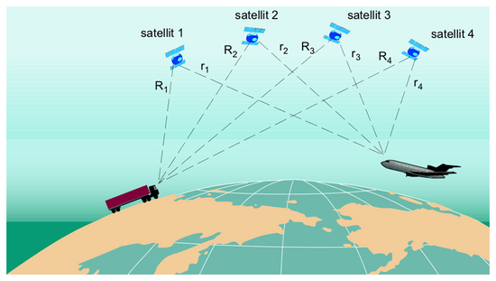GPS (Global Positioning System) er et system udviklet i 1970’erne. Det er et satellitbaseret positionsbestemmende- samt navigationssystem, hvor der indgår mindst 24 satellitter, en central kontrolstation som kan styre og kontrollere satellitterne via jordstationer, og deres præcise placering samt baner omkring jorden.

Satellitterne er inddelt i baner, hvor der i alt er seks områder, som ligger i en højde omkring 20.183 kilometer. I hvert område er der tre aktive satellitter samt én reserve, og man kan derfor opnå signaler fra 6-8 satellitter.

Ved at anvende GPS er det muligt at præcisere en position samt den nøjagtige tid, hvilket har stor relevans for vores produkt. Dette kræver dog en GPS-modtager, hvilket er noget som kan installeres i samtlige transportmidler. Alle satellitterne udsender binære koder, som en GPS-modtager kan koble sig til, og ud fra en sammenligning mellem afsendelses- og modtagningstidspunkt kan satellitterne beregne afstanden. Hvis der er fire satellitter, vil de blive opstillet fire ligninger med fire ubekendte: Længdegrad, breddegrad, den nøjagtige tid og højden over jordoverfalden, på den måde beregnes den nøjagtige position, til et eventuelt transportmiddel[16]. Måden hvorpå det foregår, kan ses på illustrationen til højre.

I vores system har dette relevans, da vi montere transportmidlerne med en GPS-modtager, og på den måde via vores kontrolstation vil vi hele tiden kunne se, hvor transportmidlet er og hvornår ankomsttiden vil være. Ud fra vores kontrolstation vil vi kunne sende disse oplysninger ud til de forskellige standere som vi i forvejen kender placeringen på.

### BatteriElev 4

I forhold til vores produkt skal vi anvende et batteri, som skal kunne oplades i løbet af dagen ved brug af solenergi.

Der findes flere forskellige typer batterier, men definitionen på batterier er: At batterier består af omkring 75 procent genanvendelige ressourcer, så som; zink, mangan, stål samt kulstof, hvilket er ressourcer der kan nyttiggøres. De sidste 25 procent er hovedsagligt bestående af luft, vand og klorid[17].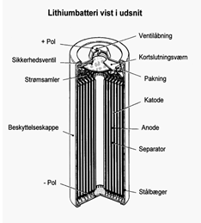 Trods at der anvendes genbrugelige ressourcer, er materialerne ikke nemme at genanvende efter brugsfasen, hvor de skal bortskaffes, på grund af sammensætnignen.

Før i teksten nævntes det, at der er flere typer batterier, og de er opdelt i to hovedgrupper: engangs- og genopladelige batterier. Når der er tale om engangsbatterier, tales der oftest om husholdningsbatterier, som kan bruge til blandt andet MP3-afspillere og lommelygter. Men som sagt skal der til dette produkt anvendes genopladelige batterier. Her taler vi om batterier med lang levetid og som ikke fylder eller vejer særlig meget. Lithiumion batterier, kan anvendes til bærbart udstyr, og de har en forholdvis lang leve tid, samt vægten er ikke særlig stor, dog har vægten ikke den store betydning for vores produkt, da det ikke er et bærbart produkt, men en stander. Det der er det vigtige for vores produkt er; at produktet bliver så billigt som muligt, og da denne form for batterier er gode i forbindelse med opladning ser vi det som en god mulighed til vores produkt, da vi skal anvende genopladelige batterier, til at holde produktet kørende om natten, så produktet hele tiden kan anvendes.

Lithiumion batterier er blevet velkendte i dag og er de mest miljørigtig genopladelige batterier, og som navnet fortæller, så indeholder de lithium og i modsætning til mange andre batterier indeholder de ikke kviksølv.

Denne type batteri er også i dag velkendt i haveredskaber, fordi de er gjort så kraftfulde, så man ikke behøver anvende brændstof (benzin), men man kan nøjes med at oplade batteriet[18]. Det er derfor en fordel at anvende dette batteri til vores produkt, da det er kraftfuldt og skal kunne lagre strøm i længere tid.

## Viden

### StøbeformElev 4

I forbindelse med fremstillingen skal der anvendes en støbeform, som vi skal have et vist kendskab til. Men da vi har valgt at få produceret produktet hos en fabrikant (grundet vores ufaglærthed), kan vi nøjes med at have et lille kendskab til forhandling af priser i forbindelse med fremstilling af en støbeform, hvor priserne kan ses under ”bugetter”.

### internetforbindelseElev 4

Vi har i forbindelse med produktet brug for at have en viden omkring internetforbindelser (WIFI), da vores produkt skal bruge disse forbindelser til at kobles sammen, og man har mulighed for at sende informationer ud til de forskellige stande.

Vi har i gruppen snakket om at anvende radioforbindelser vi et kodet signal. Radioforbindelse vil kunne kobles til både transportmidlerne, standerne samt til vores kontrolpanel, hvor alt styring foregår fra. Dette kræver dog en godkendelse, da det udsender stråling, og kan have en påvirkning på befolkningen, men også materialer i hverdagen, så som elektriske skydedøre, i blandt andet supermarkeder, mobiltelefoner og centrallåse. Man kan se denne påvirkning ved at tænke på mobiltelefonerne, hvor der udsendes stråler, som påvirker mennesket, det samme system sidder på en måde i vores produkt hvis vi vælger radioforbindelse.

### Solenergi[19]Elev 4

Solenergi er en energiform som udnytter naturens ressourcer og derfor er det en forholdsvis billig energiform i længden, samtidig er det den nemmest tilgængelige energi samt den reneste. Når man taler om solenergi behøver den ikke kun kunne anvendes når der er sol, men faktisk også når der er overskyet. Det er derfor en udmærket energikilde i Danmark, fordi solceller opfanger lyset og ikke strålerne. Det vil sige, at lige meget om det er overskyet eller høj sol så optager solcellerne energien og omdanner det til strøm, som kan lade batterierne op[20].

Da solenergi ikke koster andet end opsætning af solceller, og at energiformen ikke forurener, er det en energiform som bruges mere og mere. Det er derfor en mulighed at anvendes til vores produkt som også skal tage hensyn til miljøet.

Når der er tale omkring solenergi, så bidrager solcellerne når der er dagslys. Som sagt er det en energiform, som skåner miljøet når produktet anvendes i brugsfasen, men i forhold til fremstillingen og bortskaffelse spiller miljøet også en rolle, for her skal der bruges materialer og metoder som ikke naturen selv kan klare, hvilket er en ulempe.

Når der anvendes solenergi skal den også kunne oplagres, hvilket er det vi skal anvende batterier til, som beskrevet før i analysen.

## OrganisationElev 4 & Elev 3

Hele produktets forløb fra start til slut

### Produktion

Før produktionen overhovedet kan starte, er det vigtigt at der er opstillet nogle krav og nogle mål for, hvordan produktionen skal forløbe, så det går så hurtigt og effektivt som muligt. Det er derfor vigtigt at dem der varetager produktionen sætter sig ned, og får en snak om hvordan det kan gøres, så der går så lidt ressourcer til spilde som over hovedet muligt, og så der går så lidt tid, ved de forskellige maskiner, som muligt. Herunder er der opsat et billede, der viser de forskellige dele, som produktet består af:

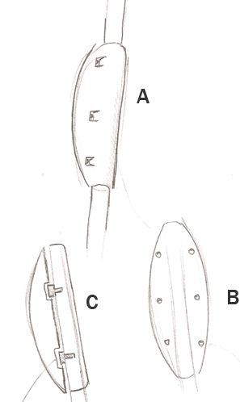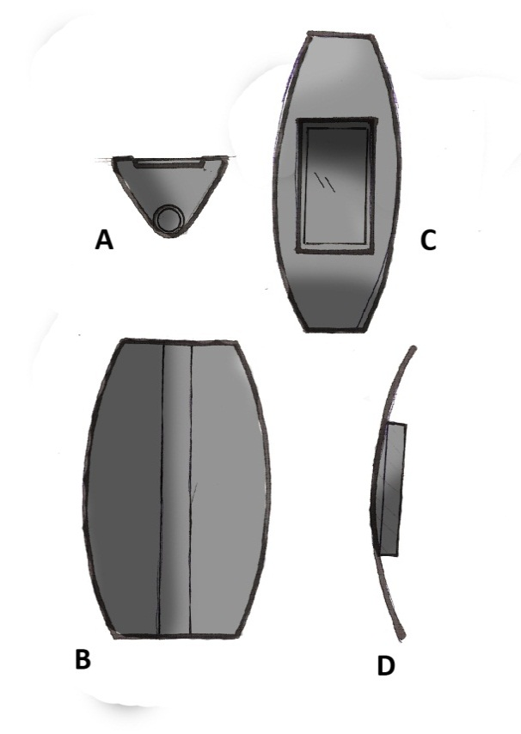Det første der skal ske er, at de forskellige komponenter til selve ”kassen”(del B og C) skal støbes. Delene støbes i plastik, i støbeforme som er udformet efter hvordan delene skal se ud når de er færdige. Efter støbningen skal formene tjekkes, og der skal tjekkes om de kan sættes sammen med den lukkemekanisme der er udviklet. Når testen er fulendt, skilles de to dele ad igen, da de ikke skal sættes sammen før alle delene indeni er placeret korrekt. Efter afprøvningen er overstået, isættes den nødvendige elektronik i kassen som ses i midten af ”del C”, hvor der i bunden af kassen som kan ses på ”del D” skal være et hul, hvor ledninger kan gå ud til solcellerne der skal placeres i toppen af stoppestedet. Efter at elektronikken er sat i, skal selve skærmen fastsættes på kassen, oven på den nye elektronik. Dette gøres ved små beslag, som er monteret på skærmens underside, som passer ind til nogle skruehuller der er lavet i kassen. Når skærmen er forsætteligt fastsat, sættes del B og C sammen, hvorefter de skrues sammen.

Lukkesystemet sidder på bagsiden, og kan ses på billedet til venstre. På billede ”A” ses lukningen set bagfra. Der er 6 skruehuller, som alle skal lukkes før at produktet er forsvarligt sammensat. Når alle 6 skruer er skruet i, er produktet lukket til, og der kommer derefter plastikpropper ud over skruehullerne, så eventuelle pille fingere ikke har åbenlys adgang til skruerne. Ud over at der er lukket til, så alle ikke har adgang til den, er det nogle bestemte skruer, der ikke har et normalt hoved, ligesom stjerneskruer eller ligekærv skruer.

Efter at produktet er færdigproduceret lægges det i en kasse, med bølgepap og andre beskyttelses materialer. Til slut lægges der en 2 meter ledning ned i kassen, som skal bruges til at få solcellerne sammenkoblet med selve det elektriske kredsløb.

Produktet er ikke samlet helt når det pakkes, da det jo skal sættes fast til et busstoppested, før det skal sættes helt sammen, og da ledningen også først skal sættes fast til kredsløbet, er det også en af grundende til at det endnu ikke er samlet. Grunden til at ledningen ikke sidder i fra start er, at den skal sættes i, efter at der er lavet et hul i den stang som produktet skal sidde i. Grunden til at der skal laves et hul er, at ledningen skal løbe inde i stangen, for at der ikke er nogen der kan rive ledningen i stykker.

## ProduktElev 4

Produktet består i en informationstavle, hvor man anvender en LCD skærm, GPS, radiosignal og et genopladeligt batteri til at formidle informationen ud. Der er installeret et specielt program som er programmeret til netop dette produkt, da det skal være så simpelt så alle vil have en mulighed for at kunne finde ud af, at anvende produktet.

Ud fra GPS skal man kunne opnå så nøjagtig information omkring forsinkelser på offentlige transportmidler, så man undgår at skulle blive frustreret over ventetiden, og måske har man mulighed for at nå andre gøremål i mellemtiden.

Det skal være muligt at kunne via et tryk fra én computer kunne skifte køreplanerne på alle stande på ruten, samt muligheden for at reklamere for forretninger, restauranter og lignende, er der også, hvilket også er med til at hjælpe turister rundt i byen, så de får set flere seværdigheder.

Det er et miljørigtigt produkt som anvender solen som eneste energikilde, og der behøves derfor ikke strømstik og lignende til produktet.

# 12 TeknologivurderingElev 4

Denne teknologi er en stor hjælp til det enkelte menneske, da den giver klar information omkring den offentlige transport og deres forsinkelser, hvilket gør, at det enkelte menneske får det mindre at tænke på, og hvis der er en længerevarende forsinkelse, kan det enkelte menneske eventuelt gøre andre gøremål i ventetiden, så som for eksempel at læse lektier eller handle ind. Dette giver flere muligheder og letter det tidspres og frustrationer som opstår hos det enkelte menneske, når det står uvidende, samt hvis forsinkelsen er alt for stor, kan bustransporten eventuelt erstattes af taxakørsel, hvis det er nødvendigt.

Men udover at produktet hjælper det enkelte menneske, så har det også betydning for samfundet og dets indbyggere. Samfundet vil hænge mere sammen, hvis man anvender denne teknologi. Fordi der vil være større mulighed for at bevæge sig rundt i landet, samt indbyggere og brugere af den offentlige transport vil blive mere tilfredse, og befolkningen vil ikke have den samme frustration og som det sidste møde i skole eller på arbejde til tiden, eller i det mindste have mulighed for at informere arbejdspladsen eller skolen om, at man bliver forsinket.

Det at man begynder at anvende det offentlige transportsystem, gør at befolkningen samles mere og samtidig tages der højde for miljøet! Når ikke bilen bruges som det primære transportmiddel, vil det lette på CO2-udslippet, da der stadig vil være samme antal busser, men knap så mange personbiler.

Udover at det tager højde for CO2-udslippet, så anvender teknologien også naturens ressourcer som energikilde. Produktet anvender solenergi som drivkraft, hvilket også skåner miljøet under driften af produktet.

Produktet anvender radioforbindelse til at udsende signaler, dette har en hvis effekt på mennesket, men for at kunne anvende denne forbindelse kræver det en godkendelse af IT – styrelsen, netop på grund af den effekt strålingen ved radioforbindelse har. Stråling er noget der bliver diskuteret meget, da man har opdaget at mobiltelefoners stråling skader og påvirker mennesket, men vil de være lige så skadeligt, når ’udsenderen’ af strålerne ikke er helt tæt på? Strålerne påvirker hårdt på tæt afstand, men nu længere de kommer væk, des mindre påvirker de mennesket. Man kan altså sige, at denne stråling kan påvirke flere elementer på materielt og menneskeligt, men da strålingen foregår på længere afstand, kan dette godt lade sig gøre, uden at have en større negativ virkning[21].

Det er en teknologi som tager højde for det samfundsmæssige problem; at flere personer lider af stress den dag i dag, og tallene er stigende. Det er et samfundsmæssigt problem, hvor der er behov for at tage særligt hensyn. Det kan også en løsning, som kan være medvirkende til, at øge unges interesse for uddannelser, selvom der er langt til skole. Grundlaget for dette, er at de studerende ved, at man altid vil få den præcise information, når den er nødvendig, og at man derfor ikke skal irritere sig over transportmidlet hver eneste dag, hvilket somme tider er grundlag for studerendes manglende interesse for uddannelse.

Man vil også i dag gerne have befolkningen til at anvende offentlig transport, og det hjælper produktet med. Når der ikke opstår så mange uventede forsinkelser, vil brugerne automatisk blive mere tilfredse og omtale systemet som værende godt og tilfredsstillende, og derfor anbefale det til andre. Det er altså derfor ikke kun chaufførerne som opnår en lettelse, når brugerne ikke brokker sig, men befolkningen vil smile og vise mere overskud.

Det er et produkt, som ikke koster noget i drift, og samtidig kan den hjælpe turister rundt i byen. Med det smarte installerede system, kan man for eksempel se hvilke seværdigheder, restauranter og hoteller der ligger på den enkelte rute, samt det er en måde for firmaer at reklamere på og måske kan det føre til, at man får virksomheder til at finansiere produktet.

Hvis systemet går ned, kan det have en særlig konsekvens da man igen mangler informationen. Det er også et udsat produkt, da det indeholder en skærm, som er særligt udsat i ’det offentlige rum’, blandt andet i forhold til hærværk. En stor ulempe er at produktet skal fungere via radiobølger, hvilket som sagt er noget der påvirker mennesket, ligesom når der tales i mobiltelefon.

Når produktet skal produceres kræver det en særlig faglighed inden for programmering samt frabriksarbejde, hvilket er uddannelser samfundet er i besiddelse af, og det er derfor muligt at fremstille produktet i Danmark, men den helt klart billigste løsning i forhold til produktion, vil være at outsource produktionen til for eksempel Kina, da lønningerne er billigere. Til fremstilling kræver det en støbeform, som skal støbe selve formen, samt skal der anvendes en LCD - skærm, to solceller og et nytænkt program, som kan formidle informationen på den helt rigtige måde, så stort set alle kan betjene systemet uden den større viden inden for elektronik.

Når produktet er færdigt og skal anvendes vil samfundet kunne finde på at stille spørgsmål til produktet, omkring forbedringer eller ulemper. Da produktet ikke er lukket i forhold til programmet, har man derfor også mulighed for at kunne komme med forslag som kunne forbedre produktet, dog ikke til udformningen, da den ligger fast. Formen på produktet er udtænkt, så produktet kan være i ’ det offentlige rum’. Alting er ekstra udsat i det offentlige, og derfor er formen udtænkt sådan, så det næsten er umuligt at rive produktet fra hinanden. En LCD – skærm er ikke billig, og derfor er formen gjort sådan, så man ikke kan stjæle den, eller lave hærværk, så produktet så vidt muligt kan holde sin levetid. Vi forventer en længere levetid på produktet, og her er konstruktionen vigtig samt sikkerheden, der skal helst undgås for mange skarpe kanter, hvilket er undgået meget godt, da vi har anvendt runde og bløde former.

Under opsætning kan det give nogle begrænsninger. Hvis for eksempel at kommunerne ikke vil give tilladelse til at produktet kan hænges op, så kan det blive en begrænsning, som gør produktet ikke kan anvendes og idéen går til spilde. Det er en investering i kommunen, og derfor er det deres afgørelse hvorvidt produktet kan anvendes eller ej og om det overhovedet er en nødvendighed, men ud fra vores undersøgelser er der mange brugere som vil have glæde af produktet, hvilket kan blive taget til eftertanke ved sådan en afgørelse.

## Konklusion på teknologivurderingElev 4

Der er interesse for produktet, men det er vigtigt at konstruktionen er i top, da levetiden på produktet skal kunne holdes. Det er et miljøvenligt produkt at anvende, da drivkraften er solenergi, det har dog visse ulemper, at produktet anvender radioforbindelse, som udsender stråling og dette kræver en særlig tilladelse fra IT-styrelsen at måtte anvende metoden, samt der er stadig diskussionen omkring emnet.

Produktet hjælper mennesket ved at fjerne frustrationer i forbindelse med offentlig transport, da man med vores produkt kan regne med tiderne. Dette gør hverdagen lettere for mennesket, men samtidig får det også befolkningen til at hænge mere sammen, og man kan hjælpe til med at mindske CO2-udslippet, da befolkningen vil anvende det offentlige transportsystem mere, og der vil komme færre personbiler på vejene.

# 13 Forretningsstrategi

## KonkurrenceparametrreElev 1

Det der først og fremmest er væsentligt inden for den branche vi operere i, er at produkterne skal være nemme og overskuelige at have med at gøre så brugeren får den bedst mulige oplevelse, i den tid hvor personen anvender produktet.

* Præcision
* Stabilitet
* Overskuelighed
* Simpelhed

Herover er der opstillet nogle væsentlige krav som der konkurreres på, hvis man skal være med helt fremme inden for opdatering i den offentlige transportsektor. Det er vigtigt at der hele tiden tænkes i nye baner for at være den bedste på marked, og derfor har vi valgt at tilføje nogle ting, hvor brugeren kan få en opfattelse af, at det er ham/hende der er tænkt på, da de selv kan navigerer rundt i menuerne og læse nyheder, og finde andre relevante informationer der giver dem noget at tænke over.

## Værdikurve over virksomhedens nærmeste konkurrenterElev 1

## Tilpasning af virksomhedens konceptElev 1

## Swot-analyse Elev 4 & Elev 2

|  |  |
| --- | --- |
| Styrker (S)  Præcis information Design Kultur informationer Loyal  Miljøvenlig billig i drift Simpelt system Arbejdsmiljø – mindre brok  Bustransport (kan blive mere populær) | Svagheder (W)  tilpasning til vejrforhold opdatering af hardware børnevenlig  Pris |
| Muligheder (O)  Beskæftigelse positiv virkning på miljøet | **Trusler (T)**  Skatten kan stige Lignende produkter på markedet  Reparationer  Vandalisme (hærværk) |

### hvordan får jeg mine svagheder og trusler mindsket mindst muligt?Elev 4

|  |  |  |
| --- | --- | --- |
|  | **Styrker** | **Svagheder** |
| **Muligheder** | *Brug mulighederne til at skabe styrker* | Brug styrkerne til at forhindre svagheder |
| **Trusler** | Brug styrker, til at nedskære trusler |  |

* Produktet er ikke børnevenligt, men er det en nødvendighed? Man vil være en vis alder, før man begynder at benytte det offentlige transportsystem alene, hvilket gør, at svagheden måske ikke har betydning for produktet.
* Svagheden ’opdatering af hardware’ er der, da teknologien hele tiden udvikler sig, og for hele tiden at følge med skal det opdateres. Man kan til mindskelse bruge muligheden beskæftigelse, da man kan ansætte personer, som hele tiden ville kunne sørge for at produktets hardware er opdateret. Det vil dog gøre at prisen stiger, men truslen omkring skattestigninger vil mindskes, da der vil komme flere skatteindtægter.
* Produktets pris kan være en svaghed, da der skal bruges mange produkter, for at dække bare én transportrute. Dog bruges styrken ’billig i drift’, da produktet kun koster penge ved indkøb og reparation, da der anvendes solenergi som strømkilde. Den styrke gør at prisen ’indtjener sig selv’ på længere sigt, og på grund af at offentlig transport kan blive mere populært, vil der komme indtægter til reparationer.
* Produktets pris har medregnet materialer, som skal kunne holde til alle vejrforhold, det vil sige at svagheden omkring tilpasning til vejret kan mindskes, på grund af de nøje udvalgte materialer.
* Produktet skal ikke kun kunne holde til vejret, men også det at være i ’det offentlige rum’. Den største trussel er ikke konkurrenter til produktet, men faktisk hærværket, som produktet udsættes for. Det er en trussel som produktets design vil hjælpe med, da formen er udtænkt efter, at det ikke vil være muligt at ødelægge produktet, uden brug af værktøj og maskiner.
* Som jeg nævnte er konkurrenter en trussel. Der er lavet lignende produkter, som måske er billigere at producere. Her vil styrkerne, så som strømkilden og det installerede system i produktet vil hjælpe med at mindske de konkurrerende produkter, netop fordi det er det nytænkende ved produktet.

# 14 Værdikæde og konkurrenceevne

# 15 Markedsføringsstrategi

## Produktstrategi

### Virksomhedens navnElev 1

Det er vigtigt at virksomheden får et navn som afspejler noget af det som de står for. I og med at vi laver noget synligt, og noget som brugeren kan se noget på, skal der være noget af budskabet med i navnet til virksomheden. Herunder er der opstillet en brainstorm, med en masse idéer til et navn til virksomheden.

Det er blevet mere og mere moderne at fremstå så internationalt som muligt, og derfor er en del af de ord i brainstormen på engelsk, da det giver et mere internationalt indtryk. Det er også vigtigt at der tages højde for andre virksomheder, så vores navn ikke kommer til at ligne noget der er set før. Derfor skal der løbende tjekkes op på de idéer der genereres, så man ikke lige pludselig ender med at have et navn der allerede er taget. Da vores skilt er ”simpelt” og ”visuelt” er det nogle af de ord vi først prøvede at generere navne ud fra. Der var flere gode eksempler:

***Viacom, Visiosign, Interactive Sign,*** men alle navne lå enten for tæt op af noget andet, ellers mente vi at de ikke var beskrivende nok. Efter langt om længe fandt vi på ”Si Sign” som står for Simple Interactive Sign, oversat til dansk: Simpelt Interaktivt Skilt.

Ud fra det nye navn, skulle der laves et passende logo med vores virksomhedsnavn, et slogan, og noget der symboliserede hvad vi stod for.

Herunder har jeg taget et billede af det første udkast til hvordan vores nye virksomhedsnavn skulle opstilles i vores kommende logo.



Udkast et, Si | Sign uden slogan og symbol.

Den røde streg, der skiller Si og Sign ad, kan tolkes på flere forskellig måder. Først og fremmest kan den være opstillet der, for at give noget luft imellem Si og Sign, for ligesom at få et mellemrum sat ind.   
Den anden mulighed kan være, at den er sat der for at symbolisere det busstoppested, som vores produkt skal placeres på, og derfor er den røde linje den stang, hvor busstoppestedet er monteret på.

Derefter skulle der findes på et slogan for virksomheden. Eftersom det kan være uklart for de fleste hvad Si Sign står for, valgte vi bare at skrive det som vores ”slogan” nedenunder Si sign, så det kom til at se således ud:



Udkast, Si | Sign med slogan, dog uden symbol

Logoet siger stadig ikke så meget om hvad det er for en virksomhed som logoet ”reklamerer for”. Derfor synes vi at et symbol ville være en fin måde, hvorpå man kunne prøve at beskrive, indenfor hvilken branche at virksomheden opererede i. Da det er svært at vise at Si | Sign arbejder inden for bussektoren, er der herunder et eksempel på hvordan vi synes at det kunne skildres på den bedst mulige måde.



Øverst i symbolet er der derfor placeret et ur, hvilket skal symbolisere det med tidsproblemet, som vi operere med, inden for den branche som produktet er på marked i. Symbolet er med til at give et lille indblik i, hvad det er at virksomheden beskæftiger sig med, selvom det ikke er noget der leder seeren helt ind på, hvad det er vi beskæftiger os med.

### Salgsstrategi for forhold til produktetElev 4

På grund af, at vores kunde ikke vil være vores fastsatte målgruppe – eller bedre sagt: brugerne af produktet, vil vores produktstrategi ikke henvise til vores målgruppe, som modellen ovenover viser, men den vil henvende sig til køberne, som i dette tilfælde er kommunerne. Det er kommunerne, staten, regionerne som skal tage stilling til om det kan betale sig at investere i produktet, da det er dem som hovedsaligt skal finansiere produktet, hvis ikke firmaer vil betale for at reklamere på standen, samt hvis for eksempel billetpriserne ikke øges.

Når der tales om service før købet af produktet vil vi udsende den relevante del af produktbladet (se bilag), og på den måde kan køberen skabe viden og få relevante informationer omkring, hvad produktet faktisk kan og hvilke fordele samt ulemper der vil være. Udover at få mundtlig information er det altid en fordel at have noget på skrift, som man kan se tilbage på, og det kan skabe et mere trygt og overskueligt overblik, uden misforståelser. Det er vigtig at give et godt billede af produktet til køberen, men samtidig uden at fortæller alle ’hemmelighederne’, så man vækker interesse og nysgerrighed overfor produktet.

Når produktet er nået så langt, at køberen gerne vil købe produktet, kan man derefter lave samtaler hvor en mere uddybende beskrivelse af produktet vil finde sted. Her vil vi rådgive og omkring produktet, og hvordan det bedst muligt kan finansieres, ved introduktion til systemet og dets virkemåde, så køberen har mulighed for at snakke med for eksempel forretninger og restauranter, som gerne vil have opsat deres reklame på standen, hvilket blandt andet er en hjælp til at finansiere produktet.

Det er også i denne fase vi vil beskrive effekterne ved produktet, samt hvordan vi har fundet frem til en god og miljøvenlig drivkraft, og til sidst fortælle omkring købsprocessen. Alt i alt en dybere introduktion til produktet og dermed en mere personlig kontakt til kunden, med en høj grad af kundepleje.

Når produktet så er købt og forhandlinger er faldet på plads, skal aftalerne omkring opsætning og installation laves. Det bestilte antal vil blive leveret til køberen, og ud fra den ’undervisning’ fra tidligere fase af programmet blive gennemgået igen for flere, så produktet kan blive opsat rundt i byerne og på landet, så de hurtigst muligt kan anvendes.

Når det nyindkøbte produkt er opsat og installeret, vil der være mulighed for få steder at der vil kunne stå en og undervise målgruppen i anvendelsen af det helt nye system, men da systemet er så simpelt, behøves det kun ved få stande (men selvfølgelig dem, hvor der er flest mennesker), at være mulighed for hjælp og introduktion, så brugerne af produktet føler sig trygge ved det fra start.

## PrisstrategiElev 4

I forhold til vores produkt findes der andre lignende produkter, dog ikke så tekniske og omfattende. Men for at vores købere vil købe produktet skal prisen være så billig som mulig, for ellers kan det ikke erstatte papirformen, eller de allerede eksisterende produkter.

Når vi så taler omkring vores prisstrategi, så omhandler det at produktet skal have en rimeligpris, som sagt helst ikke for høj, da den skal være konkurrencedygtig. Som virksomhed skal vores produkt være det man har lyst til at købe og det produkt man ser som løsning til at befolkningen vil anvende de offentligtransportmidler, samt vil lette menneskerne som er afhængige af offentlig transport.

Vores prisstrategi vil hovedsagligt bygge på den efterspørgselsorienterede prisfastsættelse og den konkurrenceorienterede prisfastsættelse, med det grundlag at vi som firma ikke kan sætte prisen voldsomt under vores forventede salgspris (som kan ses under overslaget af prissætning), da produktet højest sandsynligt kun bliver indkøbt én gang, og så skulle der forhåbentligt virke i mange år, og efter den tidsperiode, vil salget uddø og en ny og bedre opfindelse vil finde sted, men samtidig skal produktet som sagt være konkurrencedygtigt, og slå konkurrenterne af salget. Derfor vil prisfastsættelsen stå mellem d to ’grupper.

Som sagt vil produktet dø på grund af den teknologiske udvikling, men produktet er i risikogruppen, da det anvendes i det offentlige og vi skal derfor også tage højde for, hvordan produktet kan repareres ved eventuel herreværk og lignende – altså have salg af reservedele, samt have ekstra produktet på lager til hvis uheldet er ude, og produktet skal udskiftes, skal der kunne være mulighed for dette.

### Første overslag af prissætning

#### Produktpris hvis vi selv skulle lave det i værkstedetElev 4

Til fremstilling af produktet skal der bruges forskellige materialer. Til den fremstillede ’mug up’ af produktet, har vi anvendt én del af en stålplade, skruer, møtrikker, og en skærm til fremvisning af billeder. Udover materialerne har vi arbejdet med fremstillingsprocessen i værkstedet, hvor der blev anvendt maskiner, og teknikker: Svejsning og håndvalsning.

Dette var kun hvad der skulle bruges i forbindelse med fremstilling af vores model, og til sammensætningen af produktet. Men hvis produktet skulle fremstilles, så det kunne fungere optimalt, skal der yderligere anvendes materialer, som vil være nødvendige, så som: solcelle(r) og knapper. Solcellen er en meget vigtig del, da det er strømkilden, og knapperne er muligheden for at styre rundt i produktets installerede system. Det er de to materialer, som hovedsagligt udgør, at produktet adskiller sig fra lignende produkter.

Materialerne har en bestemt pris, hvilket er noget man skal tage med i fremstillingsprocessen, men ikke mindst i prissætningen. Hvilken prisklasse skal produktet placeres i, for at den valgte målgruppe vil investere i produktet?

I skemaet her under, kan priserne på de forskellige materialer og maskiner ses, samt den timeløn som man kunne forvente, under fremstillingen: Det er kun ca. priser!

|  |  |  |
| --- | --- | --- |
| Materiale | Pris | Anvendt materiale, stk., timer |
| Skruer | 15 kr. pr. kg. | 10 stk. |
| Stålplade | 15 kr. pr. kg | 2 kg |
| Skærm | 300 kr. | 1 stk. |
| Knapper | 100 kr. pr. stk. | 6 stk. |
| Solcelle | 39 kr. | 2 stk. |
| Løn | 250 pr. time | 10 timer |
| Svejseapparat | 5.000 kr. | 1 stk. |
| Håndvalse | 10.000 kr. | 1 stk. |

*[www.sanistaal.dk](http://www.sanistaal.dk)

Ud fra priserne i skemaet kan man tænke sig til en rimelig pris, hvor man tager i betragtning, at svejseapparatet og håndvalseren kan bruges flere gange. Det er blot to maskiner, som er nødvendige for fremstillingsprocessen. En sammenlægning af priserne, løn og maskiner, så vil et kvalificeret bud på en pris være omkring 5000-6000 kr., hvis produktet skulle fremstilles i hånden og ikke masseproduceres.

#### Produktets pris ved masseproduktionElev 4

Skemaet her under viser priser på de materialer, som skal anvendes, når/hvis produktet skal/skulle masseproduceres, hvilket både vil være en økonomisk og tidsbegrænset fordel, i hvert fald i forbindelse med fremstillingsprocessen.

|  |  |  |
| --- | --- | --- |
| Materiale | Pris | Anvendt materiale, stk., timer |
| Løn | 250 kr. pr. time | 30 sek. pr. emne |
| Polyamid |  |  |
| Skærm | 100 kr. + fragt | 1 stk. |
| Knapper | 100 kr. | Max 4 stk. |
| Skruer | 15 kr. pr. kg. | 10 stk. |
| Støbeform | Min. 50.000 kr. | 1 stk. |

Produktets materialer ændrer sig fra at være stålplader til plast. Denne ændring sker, fordi ABS plast er et materiale som kan støbes og på den måde gøre produktet mere sikkert i det offentlige, og det kræver ikke lige så meget tid, som forberedelse af stålplader gør.

Fremstillingsprocessen ændrer sig også, når materialet gør. Under masseproduktionen, vil der blive produceret flere produkter i minuttet, hvilket gør, at produktets pris ikke bliver nær så høj, som hvis produktet skulle produceres enkeltvist og kun af én person.

#### Konklusion på første overslag af prissætningElev 4

Materialernes pris falder, på grund af, at man bestiller mere og flere mængder, og som sagt bliver fremstillingsprocessen billigere, hvilket er grundlag for prisændringen. Hvor prisen før var sat til omkring 5000 kr., vil prisen være omkring 1000 kr. per styk.

Produktet er dyrt, men taget i betragtning, at det kun er investeringen der er en udgift, og så de eventuelle reparationer der vil forekomme, så vil det være en billig investering på længere sigt.

## disstributionsstrategiElev 4

Vores distributionsstrategi vil hovedsaligt bygge på direkte distribution. Begrundelsen for dette er, at vi som firma udelukkende selv vil sælge produktet til køberen, for at opnå vores udvalgte målgruppe.

Vores produkt vil kunne findes på internettet og man vil kunne bestille ekstra af produktet, men det vil være vores sekundære salgsmetode, da produktet kræver samtaler og introduktion for brug og opsætning, samt en vurdering fra kommunerne. Da produktet ikke skal købes af ’almindelige’ mennesker, er det os som skal ud til kommunerne og føre salgstaler, så der vækkes interesse, og at man vil kunne se de muligheder vi stiller op, ved anvendelse af vores produkt.

## KommunikationsstrategiElev 1

I og med at der skal kommunikeres til kommunen eller virksomheder som har fået rettigheder til at drive den offentlige transport af virksomheden, skal det være meget målrettet reklamation og kommunikation, da det ikke er et særlig bredt ”publikum” som der skal kommunikeres med.

Det grundlæggende som der skal opnås med kommunikationsindsatsen, er at sælge produktet til så mange potentielle købere, som overhovedet muligt, hvilket vil sige at produktet skal indføres så mange steder landet over som overhovedet muligt.

Tænkes der mere globalt, ville ideen også kunne markedsføres udenlands, hvilket vil kræve en større markedsføringsstrategi, samtidig med at der skal kordineres på tværs af flere forskellige lande og flere forskellige sprog, hvilket kræver en stor indsats.

Hvis vores produkt skulle markedsføres i andre lande end lige Danmark, ville det kræve forskellige kommunikationsafdelinger, der fokuserede på at indsamle informationer om de pågældende lande, for på den måde at kunne målrette kommunikationen ud til de rigtige mennesker, for at få solgt produktet på den bedst mulige måde, og til de rigtige mennesker.

### Fremstilling af annonceElev 1

Annoncen skal ikke, som de fleste andre annoncer publiceres i en avis eller i et folkeligt blad. Der er med dette produkt den anderledes hed, at produktet kun markedsføres til kommuner og potentielle firmaer. Annoncen afspejler de ting som produktet tilbyder potentielle kunder, i korte træk. Herunder er annoncen som den ser ud i færdig udgave:

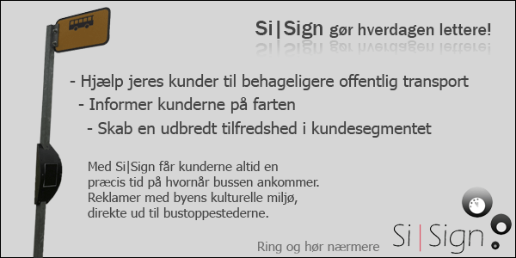

Grunden til det forholdsvise simple design er igen, at produktet kun skal markedsføres til kommuner og firmaer, og da de ikke har brug for den store påvirkning i form af gode tilbud, flotte farver, og alt det som man normalt markedsføre sig med, er stilen forholdsvis simpel Der er først og fremmest lavet en overskrift der siger lidt om, hvad firmaet hedder, og hvad produktet kan hjælpe med. Derefter er der listet tre sætninger, der giver et lille indblik i, hvad produktet kan gøre for den potentielle køber. Til sidst er der placeret en lille tekst der igen kort beskriver hvad det er produktet gør. For at skabe kontakt til os, skal der ringes ind, og det skal man kunne gøre hvis der er spørgsmål angående produktet, hvis man ønsker at købe produktet, eller andre årsager der gør, at man føler sig nødsaget til at ringe til os. Da annoncen bliver bragt med en smule tekst, og altså ikke kun ovenstående billede, bliver vores telefonnummer skrevet i teksten, og ikke på selve billedet i annoncen.

# 16 DiffutionNicolaj

# 17 Love og regler

# 18 Virksomheden

## Organisationsstruktur

### Matrixorganisationsstruktur[22]Elev 4

Dette er en organisationsstruktur som omhandler større virksomheder med mange ansatte og mange projekter. Ved brug af denne strukturform, undgår man unødvendig ressourcespild og der bliver samtidig fokuseret på hvert enkelt projekt.

Strukturen er inddelt i to faktorer: fællesfunktioner i virksomheden og projekter eller produkter.

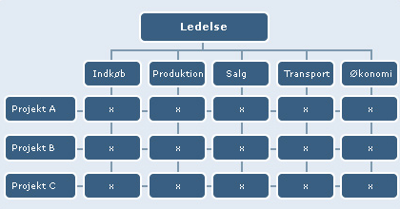

#### Fordele og ulemper ved matrixorganisationsstrukturElev 4

##### Fordele

* Denne form sikrer koordineringsmuligheder
* Den aflaster topledelsen for koordineringsopgaver
* Sikrer tværfaglighed og fleksibilitet
* Der er økonomisk anvendelse af menneskelige ressourcer.

##### Ulemper

* Der kan opstå forvirring hos ansatte omkring hvor deres loyalitet bør ligge, samt hvem de skal opfatte som deres nærmeste overordnede.
* Der er en lang indkøringsperiode
* Store administrative omkostninger
* Svækkelse af faglig identitet.

### hierakisk organisationsstruktur[23]Elev 4

Denne struktur er kendt på dens pyramideform, hvor chefen er i toppen og ansatte under. Der er underchefer ved de forskellige afdelinger, som også har ansatte under sig. Informationen skal altså igennem flere afdelinger før de når til tops.

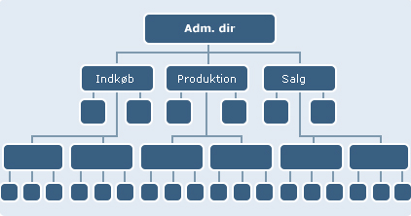

#### Fordele og ulemper ved hierakisk organisationsstrukturElev 4

##### Fordele

* Formen skaber klare linjer for kommunikation mellem top og bund af virksomheden, hvilket sikrer koordinationen og motivationen, da medarbejderne ved, hvad der forventes af dem.
* Hierarki skaber stabilitet.

##### Ulemper

* Hierarkier er ikke fleksible og kan være svære at tilpasse, hvilket giver problemer i forhold til at skulle tilpasse virksomheden til ændringer i det eksterne

### Projektorgnisation[24]Elev 4

Dette er en form, hvor der sammensættes en projektgruppe, som skal løse opgaver. gruppen består ofte af to grupper: En styrekomite og en projektgruppe, og udover de to vil der være en referencegruppe, som skal tjekke op på projektet.

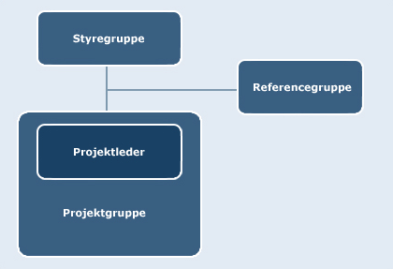

#### Fordele og ulemper ved projektorganisationElev 4

##### Fordele

* Denne form sikrer en bred tværgående behandling af opgaven
* Samtidig sikrer den tilstrækkelig autoritet til opgavens løsning og gennemførelse.

##### Ulemper

* Det er en form hvor linjeenheder skal give afkald på mandskab og ressourcer til projektgruppen, som kan danne konflikt med afdelingens planer og forpligtelser
* Der forekommer en skæv ressourcebelastning mellem de enkelte linjeenheder og den kan give anledning til konflikter.

### Flad organisationsstruktur[25]Elev 4

Ved flad organisationsstruktur rapporterer de ansatte direkte til chefen, der er ingen mellemled i denne proces. Figuren herunder viser hvordan denne struktur er opbygget.

Det er en struktur som ofte anvendes i mindre virksomheder, og informationen når hurtigere til toppen, på grund af, at der ikke er flere forskellige afdelinger informationen skal igennem.

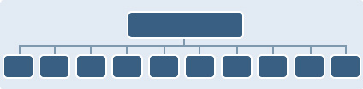

#### Fordele og ulemper ved en flad organisaionsstrukturElev 4

##### Fordele

* Der er en højere motivation blandt medarbejderne, med det grundlag at der er mulighed for at påvirke egen arbejdssituation
* Der er en større fleksibilitet og hurtigere reaktionsevne og beslutningsproces
* Denne struktur aflaster ledelsen, som i stedet får større mulighed for at koncentrere sig om centrale opgaver.

##### Ulemper

* Det er en sessourcekræven struktur
* Den giver et mindre overblik over organisationen
* Det er vanskeligt at afbalancere forskellige funktionelle grupper mod hinanden, da for eksempel beslutninger omkring strategi og ressourceallokering i grupperne ikke foretages centralt.
* Der er samtidig risiko for der opstår ”flaskehals”-problemer i organisationen, hvis alle skal sparre med den samme leder.

### valg af organisationsstrukturElev 4

Vi har valgt at anvende flad organisationsstruktur, da vi er et mindre firma og vi ønsker at have et godt overblik over firmaet i starten, hvor det skal etableres.

Vi har valgt at fravælge hierarkisk- og matrixorganisationsstruktur, fordi de simpelthen er for store til vores virksomhed. vi har ikke flere projekter i gang fra start, og vi har derfor heller ikke brug for flere afdelinger.

Projektorganisation ser vi ikke som nødvendig, da der ikke ofte vil opstå nye projekter, men vi kan i stedet fokusere på produktionen.

Alt i alt ser vi den flade organisationsstruktur som den mest anvendelige i forhold til vores nye firma. Vi kan overveje at anvende andre strukturer, hvis det kommer til, at firmaet bliver større med flere projekter, og samtidig bliver mere stabilt.

## Budgetter

### EtableringsbudgetElev 1

Det første budget der bliver fremvist her i rapporten er etableringsbudgettet. Det er her alle eventuelle udgifter ved etablering af virksomheden listes, for bedre at få et overblik over, hvad det egentlig koster at stable en sådan forretning på benene.

Herunder er etableringsbudgettet listet, med priser på de mange forskellige udgiftsposter. Der vil efter budgettet komme en forklaring på nogle af udgifterne, for at forklare hvorfor det netop er blevet det beløb som det er.

Det næste budget der bliver præsenteret længere nede, er driftsbudgettet, som ligeledes vil blive fremvist, hvorefter de forskellige punkter i budgettet vil blive gennemgået, samt beskrevet hvorfor det lige er det beløb som det er.

|  |  |
| --- | --- |
| Etableringsbudgetet |  |
|  |  |
| **UDGIFTER** | **Kr.** |
|  |  |
| **Lokaler:** |  |
| Husleje | 6000 |
| Udbetaling ved køb af lokaler eller virksomhed |  |
| Depositum ved leje (3 mdr husleje) | 15000 |
| Goodwill |  |
| Indretning og istandsættelse | 30000 |
|  |  |
| **Produktionsudstyr:** |  |
| Støbeforme | 100000 |
|  |  |
|  |  |
|  |  |
| **Kontorinventar:** |  |
| Møbler (skrivebord, kontorstol, reol mv.) | 8660 |
| EDB (Printer, netværk mv.) | 5000 |
| Telefon |  |
| Telefax |  |
| Kopimaskine | 5999 |
| Andet: Mobiltelefon m.m. | 8000 |
|  |  |
| **Vareindkøb:** |  |
| Råvarer/halvfabrikata | 20000 |
| Arbejdsløn | 5000 |
|  |  |
|  |  |
|  |  |
| **Bil:** |  |
| Udbetaling til bil (leasing aftale) | 25000 |
|  | 0 |
|  |  |
| **Rådgivere:** |  |
| Advokat | 2995 |
| Revisor | 1375 |
| Andet: |  |
|  |  |
| **Markedsføring:** |  |
| Brevpapir, Visitkort mv. | 700 |
| Brochurer | 3000 |
| Annoncer |  |
| Skilte |  |
| Reception ved åbning | 5000 |
| Andet: |  |
|  |  |
|  |  |
| **Udgifter i alt:** | **241729** |

Først og fremmest skal lokalerne til Si Sign indrettes med kontormøbler, hvor vi skal bruge fire skriveborde, og der har jeg fundet nogle rimelige skriveborde til løsning af opgaven hos Idemøbler, som koster 1499 kr.[[26]]

Hertil skal der også bruges fire kontorstole, hvor jeg ligeledes har fundet dem hos Idemøbler. Stolene koster 666 kr. stykket.[[27]]

Da vi også skal bruge en printer, har jeg fundet en printer fra Samsung (CLX-6200ND). Den koster 5999 kr.[28]

Eftersom at vi også skal have nogle lokaler at opholde os i, har jeg fundet nogle lokaler der opfylder de krav vi har, og hvor der er nok plads til at vi alle kan være der. Lokalerne koster 72.000 kr. i årlig leje, dog kan man få dem til 84.000 hvor man så betaler for årlig drift og leje. [[29]]

Eftersom at vi også skal transporteres rundt, har jeg valgt at kigge nærmere på leasing af en bil. Bilen som skal leases er købt på en leasing aftale, hvor det er tilladt at køre 40.000 km. Om året, det er en Golf 1,2 TSI 105hk BMT Trendline, uden nogen form for ekstraudstyr. Bilen kommer til at have en månedlig ydelse på 4333 kr., med en førstegangs betaling på 25.000 kr. Den samlede pris for 36 måneder lyder derfor på 181.538 kr. [[30]]

Da vi har valgt at ligge inde med nogle produkter inden vi starter op for virksomheden, har vi valgt at vi skal have 20 produkter klar fra start. Det tager en fabriksarbejder 1 time at lave et produkt til at starte med, og vi har valgt at ansætte 2 fabriksarbejdere til at starte med. De går til en løn på 250 kr. i timen. Fra start vil vi også gerne have tilknyttet en advokat til at hjælps os igennem alle de væsentlige ting der dukker op i forbindelse med etablering af en virksomhed. En advokat tager 2995 kr. for hjælp til stiftelse af et anpartsselskab. [[31]]

En anden ting som vi også gerne vil have tilkoblet virksomheden fra starten af, er en revisor. Vi har derfor valgt at få en revisor ansat, i 5 timer til en timeløn på 275 kr.[[32]]

Eftersom at vi skal præsentere os rundt omkring i landet, er det også væsentligt at vi har noget at præsenterer os med. Derfor har jeg fundet priser på visitkort, hvor 500 visitkort koster 171 kr. Vi skal have fire forskellige slags, da vi jo er fire personer. [[33]]

Efter at alle poster er regnet sammen, vil det koste ca. 241.729 kr. at etablere virksomheden. Der skal dog tages forbehold for indhentede priser godt kan variere, men det er i det prisleje at etableringsbudgettet skal ligge.

### DriftbudgetElev 1

Driftbudget i fuld størrelse ses i bilag under budgetter

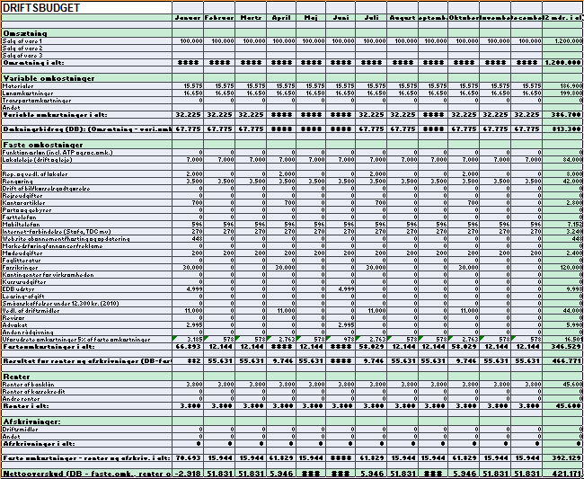

Driftsbudgettet giver et overblik over hvor mange penge der skal bruges til at holde forretningen i gang, og hvad der løbende skal bruges penge på.

Først og fremmest skal der bestilles materialer til virksomheden. Vores skærme koster 100 kr. stykket, og der er indberegnet fragt i det beløb. Det vil sige at der skal bruges 15.575 kr. på materialer om måneden, for at producere 100 produkter. Et produkt tager 20 min at lave for to medarbejdere, hvilket vil sige at to medarbejdere laver 3 produkter i timen. Hvis man regner lidt på det, vil to medarbejdere kunne lave 33,3 produkter i timen altså ca. 33 produkter. Hver medarbejder får 250 kr. i timen, og ganger man de 250 kr. med 33,3, giver det 8325 kr. Det beløb skal så ganges med to, da der jo er to medarbejdere. Det vil sige at der skal bruges 16.650 kr. til løn om måneden, for at få produceret 100 produkter. Da dette ikke bliver gjort i vores egne lokaler, skal dette beløb betales til den fabrik, som vi får produceret vores produkter hos. Vores lokaler skal også rengøres engang imellem, og det tager et rengøringsfirma 220 kr. for i timen. Der skal gøres rent en gang om ugen, i fire timer ad gangen, hvilket vil sige at der skal bruges 880 kr. om ugen, eller 3500 kr. om måneden på rengøring.

Da vi skal kunne kommunikere med vores partnere, er det vigtigt at vi har telefoner til rådighed. Et abonnement koster 149 kr. om måneden, hos BiBoB, og dem skal vi have fire af.[[34]]

Internet er også en vigtig ting for at vi kan kommunikere vores produkt ud til potentiale kunder, og derfor har jeg valgt at se nærmere på et 25 Mbit./2 Mbit. Internet fra Stofa, der koster 270 kr. om måneden.[[35]]Vi har også brug for en hjemmeside der viser hvad vores produkt er for noget, og hvad kunderne kan opnå ved at gå ind i et samarbejde med os. Et webhotel koster 448 kr. at oprette, hvor 100 kr. er oprettelsesgebyr. Derefter koster det 348 kr. om året.[[36]] Eftersom at vi i firmaet selv kan stå for programmering og opsætning af hjemmeside, er det ikke noget vi skal ud og investere yderlige penge i.

Vi skal også have nogle computere til rådighed, men da vi alle allerede har en computer hver, skal der kun investeres i nye computere en gang hvert halve år. Computere som er egnet til de opgaver som vi operere med, koster i omegnen af 5000 kr.[[37]]

De varer vi har, samt alt den inventar vi har i vores forskellige lokaler skal selvfølgelig forsikres, men da det er svært at angive en fast forsikringspris, eftersom det er meget individuelt, eftersom der ofte er tale om hvor meget værdi man har, er det svært at angive en præcis pris. Derfor er der i budgettet blevet afsat 20.000 kr. om måneden til forsikringer af varelageret, og de andre ting som vi har stående i vores virksomhed. Vi skal blandt andet have en virksomhedsforsikring.

Når vi afholder møder, skal der også afsættes lidt penge til den post, da man ofte bruger papir, tavler, drikkelse og måske en kage eller to. Derfor er der afsat 200 kr. til denne post månedligt.

Eftersom at der skal lånes omkring 250.000 kr. til etablering af virksomheden, skal pengene lånes i banken, og her er valget faldet på Danske Bank som bankfilial.

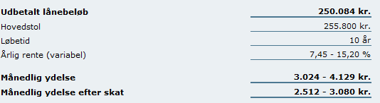[[38]]

Ovenstående billede er en beregning der er foretaget på Danske Banks hjemmeside, hvor man kan beregne den månedlige ydelse, ved at indtaste hvor mange penge man vil låne, og hvor lang løbetid de skal lånes over.

Løbetiden på vores lån er sat til 10 år, med en variabel rente imellem 7,45 % til 15,20 %. Den månedlige ydelse ligger på 3.024 kr. til 4.129 kr.

Da vi er unge mennesker, som ikke kan stille sikkerhed med hverken hus, eller en ny bil uden gæld, vil vores månedlige ydelse være forholdsvis høj, da vi ikke har en stabil økonomi endnu. Der vil derfor blive stillet en række spørgsmålstegn ud for vores økonomi, og der er ingen sikkerhed for at banken overhovedet vil låne os pengene. Jeg har derfor valgt at budgetterer punktet ”renter til banklån” med 3.800 kr. om måneden, da det er i den høje ende af hvad vi ville kunne låne til.

Et nettooverskud der er udregnet i budgettet lyder på 421.171 kr. om året, hvor der dog er nogle forbehold, da der er forskellige punkter der ikke er opfyldt til punkt og prikke.

## Konklusion

# 20 Perspektivering

# 21 Konklusion

# 22 Evaluering

# 23 Kildehenvisninger

# 24 Bilag

## Fra råstof til plastElev 4

Diagram over hvordan man fremstiller plastmaterialer[39]

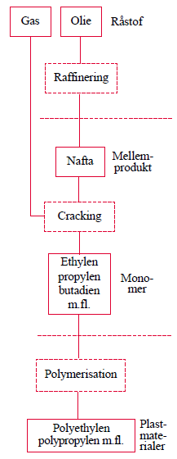

### fem procent af olien anvendes til plastElev 4

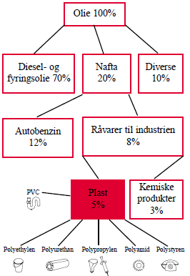

## Miljøskemaer

### Forarbejde til Livscyklusanalyse

#### MaterialefasenElev 4

|  |  |  |  |  |
| --- | --- | --- | --- | --- |
| Behov: | Oprindelse: |  | Materiale: | Belastning af miljø: |
|  |  | → | Solcelle | Belastning ved fremstilling, ved brug af maskiner |
|  | Elektronik + plast | → | LCD-skærm | Stor miljøbelastning |
| Malmgrav | Jernmalm – Jern / kulstof, chrom (mere end 14 %) | → | Umbraco | Høj belastning Maskiner til udgravning, maskiner til rensning, maskiner til transport fra malmgrav til bearbejdning (alle producere CO2) |
|  |  | → | Plast (polyamid 6.6) |  |
|  | 75 % genanvendelige ressourcer - 25 % er en blanding af luft, vand og klorid | → | Batteri | Stor belastning hvis ikke batterierne bliver behandlet korrekt. |

#### ProduktionsfasenElev 4

|  |  |
| --- | --- |
| Proces: | Metode: |
| Støbning | Plaststøbemaskinen anvendes til denne produktion |
| Montering | Elektronikken monteres i produktet |
| Sammensætning | Produktet sammensættes, hvor de to støbte dele sættes sammen, og fastgøres. |
| Solceller | Solcellerne monteres |
| Programmering | Programmet installeres i produktet |

#### Brugsfasen/anvendelsesfasenElev 4

|  |  |
| --- | --- |
| Proces: | Metode |
| Ophængning | Produktet ophænges på de forskellige stande ved stoppesteder |
| Montering | Solcellerne monteres øverst på standen så de opfanger mest mulig sol |
| Installering | Produktet tændes og programmet bliver installeret fra kontrolrummet |
| Påsætning af GPS i alle transportmidler | De små chips sættes i alle transportmidlerne, så man kan opfange deres præcise position |
| Anvendelse | Produktet er tændt og kan anvendes efter hensigten. Produktet kan styres fra kontrolrummet, og brugerne af det, kan få lettet deres hverdag. |

#### BortskaffelsesfasenElev 4

|  |  |  |
| --- | --- | --- |
| Proces: | Metode: | Belastning af miljø: |
| Forbrænding | Brænder hele produktet | Stor miljøpåvirkning ved udslip af stoffer samt spild af gode ressourcer. |
| Deponering af batteri | Batterierne deponeres, og denne proces foregår ikke i Danmark. Det er kun kommunekemi kunne have mulighed for det. | Hvis ikke batterier bliver genanvendt går ressourcer til spilde, og man skal være særligt opmærksom på bortskaffelse af batterier indeholdende kviksølv. |
| Sortering + genanvendelse | Produktet sorteres og man genanvender det genanvendelige ressourcer, og resten sendes til yderligere bortskaffelse, hvor der for eksempel er tale om forbrænding og omsmeltning | Der sker en miljøpåvirkning uder denne proces, men det er den mest miljøvenlige, i forbindelse med at man genbruger så meget som muligt. |

## ProduktbladElev 4

Vedlagt, Word dokument

## BudgettterElev 1

Vedlagte, fra Excel ark

1. <http://www.forebygstress.dk/om_stress4.htm>
2. <http://www.building-supply.dk/article/view/12563/jobbet_kan_medfore_depression>
3. <http://www.fyens.dk/article/1137458:Indland-Fyn--100-000-busforsinkelser-paa-en-maaned>
4. http://www.nordjyske.dk/artikel/10/5/2/2321706/3/l%E6s+artikel
5. http://watertowerproject.blogspot.com/2008_08_01_archive.html
6. http://www.dutec.dk/materialer.html
7. www.Blue-line.dk
8. http://www.gearlog.com/gps_navigation/
9. <http://www.itu.dk/courses/W1/E2003/noter/09_maalgrupper.pdf>
10. <http://www.st-vitrinen.com/utdoor-showcase/display-technology-housings/>
11. <http://www.scanditron.dk/Manufacturing%20of%20solar%20and%20fuel%20cells.aspx>, d. 22./4. - 11
12. <http://www.energitjenesten.dk/files/resource_4/En_teknisk_forklaring.pdf> , d. 22./4. - 11
13. (Danmark, 1999)
14. <http://www.bofa.dk/Getfile.asp?Id=111>
15. <http://www.flatpanels.dk/hvordan.php>
16. <http://www.denstoredanske.dk/It,_teknik_og_naturvidenskab/Elektronik,_teletrafik_og_kommunikation/Antenner_og_b%C3%B8lger/GPS?highlight=gps>
17. <http://www.bofa.dk/Getfile.asp?Id=111>

    <http://www.batteri.dk/hotel/batteri/webpages.nsf/ba9f50795226e2afc12565b5005aa2de/001828dcb99751468525666000683797!OpenDocument>

    Link til billedet af batteri
18. Godmorgen Danmark – D. 22./4. - 11
19. <http://www.grenaa-gym.dk/klima-2x/solenergi.aspx>
20. <http://www.solenergi-solenergi.dk/>
21. <http://www.ehsf.dk/upload/4603/dokumenter/Mobilstraling-skader-26.11.2010.pdf>
22. <http://www.startvaekst.dk/matrix-organisation>
23. <http://www.startvaekst.dk/hierarkisk-organisationsstruktur>
24. <http://www.startvaekst.dk/projektorganisation>
25. <http://www.startvaekst.dk/flad-organisationsstruktur>
26. <http://www.ide.dk/m%C3%B8bler/kontor/skriveborde+og+computerborde/162/001/emily+skrivebord+1350151>
27. <http://www.ide.dk/m%C3%B8bler/kontor/kontorstole/163/001/roxy+kontorstol+1705298>
28. <http://printeruniverset.dk/samsung-clx6200nd-printer/>
29. <http://www.lokalebasen.dk/kontorlokaler/leje/5000-odense-c/falen/emne-3793>
30. <http://microsites.volkswagen.dk/leasingberegner/?gclid=CJr1lvDhr6gCFYm-zAodO1jNHQ#Golf>
31. <http://www.bjsj.dk/?id=5>
32. <http://www.erhvervsservicefyn.dk/priser.html>
33. <http://www.vistaprint.dk/visitkort.aspx?xnav=TsrItem&xnid=aPremiumBusinessCardsBusiness+Cards>
34. <http://www.bibob.dk/produkter/pakker/bibob-5-timer-fri-tale/>
35. <http://www.stofa.dk/bredbaand/hastighederogpriser.php?shortcut=hastighederogpriser>
36. <https://gigahost.dk/order>
37. <http://www.wupti.com/Produkter/Computer-og-IT/Computere/358499/HP-Pavilion-dv74142eo.html>
38. <http://www.danskebank.dk/da-dk/Privat/Laan/Forbrug/Pages/Beregn.aspx>
39. (Danmark, 1999)